ESTRATEGIAS DIDÁCTICAS PARA ESTIMULAR LAS COMPETENCIAS MATEMÁTICAS EN NIÑOS DE TRANSICIÓN DEL COLEGIO LICEO CAMPESTRE JEAN PIAGET EN CHINÚ, CÓRDOBA.

LINA MARCELA BETTIN CANOLE

UNIVERSIDAD SANTO TOMÁS DE AQUINO.
LICENCIATURA EN EDUCACIÓN PREESCOLAR
SINCELEJO – SUCRE
2018
ESTRATEGIAS DIDÁCTICAS PARA ESTIMULAR LAS COMPETENCIAS MATEMÁTICAS EN NIÑOS DE TRANSICIÓN DEL COLEGIO LICEO CAMPESTRE JEAN PIAGET EN CHINÚ, CÓRDOBA.

LINA MARCELA BETTIN CANOLE

Trabajo Presentado Como Requisito Para Optar El Titulo De Licenciada En Educación Preescolar

Esp. LILIANA DEL CARMEN ZORRO RODRÍGUEZ

UNIVERSIDAD SANTO TOMÁS DE AQUINO.
LICENCIATURA EN EDUCACIÓN PREESCOLAR
SINCELEJO – SUCRE
2018
Nota de Aceptación
______________________________
______________________________
______________________________
______________________________
______________________________
______________________________

______________________________
Presidente del Jurado

______________________________
Jurado

______________________________
Jurado
AGRADECIMIENTOS

A Dios porque él es la más grande inspiración, sin él nunca hubiera sido posible lograr lo que hasta este momento obtenemos. Gracias Dios mío, porque siempre has estado ahí.

A nuestros padres por su apoyo moral, siendo la razón de nuestra existencia, esfuerzo y superación y permitir ocupar en nuestros estudios el tiempo valioso que deberíamos dedicar a ellos.

A la universidad Santo Tomás; porque en ellas he desarrollado este proceso de formación profesional.

Gracias a todos aquellos tutores y docentes que en su momento nos brindaron su amistad, apoyo y lo mejor de sus conocimientos para enriquecernos al máximo.

DEDICATORIA

A mi mamá Chirsita Canole
A mi hermana Adriana Bettin
A toda mi familia,
A mis compañeros de colectivo, por su comprensión en la realización de nuestras actividades.

Tabla de contenido

1. Planteamiento del problema 9
1.1. Descripción del problema 9
2. Justificación 11
3. Objetivos 13
3.1. Objetivo general 13
3.2. Objetivos específicos 13
4. MARCO REFERENCIAL 14
4.1. Antecedentes 14
4.2. Marco teórico 20
4.3. Marco contextual 22
Didáctica 22
4.4. Marco legal 26
4.5. Marco contextual 28
4.6. Marco Institucional 30
5. METODOLOGÍA 32
5.1. Tipo de investigación 32
5.2. Población y muestra 34
5.3. Instrumentos 34
5.4. Cronograma 36
5.5. Presupuesto 38
6. RESULTADOS 39
6.1. Diagnóstico Inicial 39
6.2. Propuesta 44
6.3. Ejecución de la propuesta 48
6. 4. Evaluación de la propuesta implementada. 51
7. CONCLUSIONES 64
8. RECOMENDACIONES 66
Bibliografía 67

TABLA DE ILUSTRACIONES
Ilustración 1. Definición de didáctica según su intencionalidad 24
Ilustración 2. Mapa de Chinú 29
Ilustración 3. Bandera Institucional 31
Ilustración 4. Cronograma 37
Ilustración 5. Presupuesto 39
Ilustración 6. Pretest pregunta 1 40
Ilustración 7. Resultados pregunta 1. 41
Ilustración 8. Pretest pregunta 2 41
Ilustración 9. Resultados pregunta 2 41
Ilustración 10. Pre test Pregunta 3.1 42
Ilustración 11. Respuesta pre test. Pregunta 3.1 42
Ilustración 12. Pre test. Pregunta 3.2 43
Ilustración 13. Respuesta 3.2 43
Ilustración 14. Pre test- Pregunta 4 43
Ilustración 15. Respuesta pregunta 4 44
Ilustración 16. Evidencia de aplicación del instrumento 44
Ilustración 17. Cronograma de intervención 46
Ilustración 18. Evidencia de la Actividad 1. 49
Ilustración 19 Evidencia de la actividad 2 50
Ilustración 20. Evidencia de la Activdiad 1.1 50
Ilustración 21. Evidencia de actividad 3. Día de las matemáticas 51
Ilustración 22. Día de las matemáticas 51
Ilustración 23. Pruebas del día de las matemáticas 52
Ilustración 24. Post Test Pregunta 1. 53
Ilustración 25. Respuesta post test. Pregunta 1 54
Ilustración 26. Post Test. Pregunta 2 55
Ilustración 27. Respuesta post test pregunta 2 55
Ilustración 28. Post Test. Pregunta 3 56
Ilustración 29. Respuesta post test. Pregunta 3 56
Ilustración 30. Post Test. Pregunta 4 57
Ilustración 31. Respuesta Post Test. pregunta 4 58
Ilustración 32. Post Test. Pregunta 5 58
Ilustración 33. Post Test. Pregunta 5 59
Ilustración 34. Post Test. Pregunta 6 60
Ilustración 35. Respuesta post Test. Pregunta 6 60
Ilustración 36. Post Test. Pregunta 7 61
Ilustración 37. Post Test. Pregunta 7 61
Ilustración 38. Post Test. Pregunta 8 62
Ilustración 39. Respuesta post Test. Pregunta 8 63
Ilustración 40. Post Test. Pregunta 9 63
Ilustración 41. Respuesta pos test. Pregunta 9 64

INTRODUCCIÓN
El siguiente proyecto de investigación es el trabajo de grado presentado como requisito para obtener el título de Licenciado en Educación Preescolar y para esto se realizó un estudio en la Institución Educativa Liceo Campestre Jean Piaget ubicada en el municipio de Chinú Córdoba, en donde se tuvo como principal preocupación el nivel de competencias matemáticas que tenían los niños de transición de esta institución.
Por tal motivo se realizó una investigación que tuvo como objetivo Implementar estrategias didácticas para estimular las competencias matemáticas de los niños de transición del colegio Liceo Campestre Jean Piaget de Chinú, Córdoba. Acudiendo a una investigación mixta que inicialmente partió del reconocimiento de las competencias pre matemáticas que manejan los estudiantes de esta institución en el curso de transición, para posteriormente acudir a los distintos teóricos y referentes investigativos con el fin de seleccionar los elementos didácticos y pedagógicos adecuados para la formulación de la propuesta de intervención.
Una vez seleccionados las herramientas y estrategias adecuadas se procede a realizar la propuesta de investigación que se implementó durante el tercer período académico de 2018 en donde participaron los docentes de los cursos de transición para el desarrollo de las competencias matemáticas y con la presentación día de las matemáticas logrando vincular a toda la comunidad, incluyendo a los padres de familia quienes participaron activamente del evento.
Para finalizar, se debe precisar que con este proyecto investigativo y con la realización del día institucional de las matemáticas para niños de transición de la Institución Educativa Liceo Campestre Jean Piaget se pudo mostrar a la comunidad no sólo las estrategias utilizadas durante este período académico sino los avances que tuvieron los niños a partir de la implementación de esta propuesta de intervención convirtiéndose en un punto de partida para continuar ejecutando este tipo de estrategias didácticas muy llamativas para los niños promoviendo en ellos una motivación especial por el aprendizaje de las matemáticas a temprana edad.

PLANTEAMIENTO DEL PROBLEMA

Descripción del problema

Dentro de los problemas en materia educativa que posee Colombia, se encuentran el bajo nivel en las competencias matemáticas en comparación con otros países de Latinoamérica y Europa, y esto se refleja en las mediciones realizadas a través de las pruebas PISA que para el 2016 Colombia mejoró subiendo 4 posiciones en el listado de los 72 países que participaron en esta medición pasando de 403 puntos a 425 en las competencias matemáticas, sin embargo al tener en cuenta que el promedio internacional es de 493, Colombia se encuentra muy lejos de obtener esos resultados (PISA, 2016).
De igual forma, el departamento de Córdoba no se encuentra muy bien posicionado debido a que los resultados obtenidos a nivel nacional muestran que con relación a las competencias matemáticas está muy por debajo de la media nacional y esto se evidencia en que según los resultados de las pruebas saber tercero el 56% de los estudiantes contestó erróneamente las preguntas correspondientes a la competencia de razonamiento lógico-matemático, resaltando que a nivel nacional sólo el 43% tenía dificultades para responder las preguntas lo que implica que el departamento de Córdoba está 13 puntos por debajo de la media nacional.
Asimismo, en la misma prueba diagnóstica pero esta vez en la competencia de razonamiento lógico-matemático, el departamento de Córdoba tiene un 53% de sus estudiantes NO contestaron correctamente y el promedio nacional de equivocación en esta competencia es de 42%, implicando que se encuentra 11 puntos por debajo de la media nacional. En la competencia ubicación espacial, los estudiantes sucreños tuvieron un promedio de 51% de equivocación en las respuestas mientras que la media nacional se encuentra en 39% lo que implica que Sucre está a 12 puntos debajo del promedio nacional (MEN, 2016).
Todos estos datos llevan a analizar que la problemática que se evidencia con relación a los bajos niveles de comprensión en cuanto a las competencias matemáticas no sólo se ve reflejada por los resultados encontrados en las mediciones internacionales sino que el departamento de Córdoba se encuentra muy por debajo de la media nacional y en el caso del Colegio Liceo Campestre Jean Piaget, en Chinú, Córdoba, se encuentra muy por debajo de los resultados de este departamento, por lo cual se hace necesario un proceso de intervención.
Ahora bien, esos son los resultados de una medición que se expresa a nivel numérico, pero haciendo un poco más de profundización en la realidad de los estudiantes de transición se puede decir que los estudiantes del Colegio Liceo Campestre Jean Piaget presentan muchas dificultades en el proceso de aprendizaje de algunas habilidades y competencias matemáticas, debido a que en sus hogares no han tenido un proceso de acercamiento inicial a los números, lo que implica un desconocimiento de los mismos y de la utilidad de estos, por lo cual se debe promover estrategias didácticas que apunten a motivar a los niños a aprender los números y a adquirir competencias matemáticas vitales para su diario vivir.
Es por esto que surge como pregunta orientadora de la presente investigación:
¿Cómo estimular las competencias matemáticas de los niños de transición del colegio Liceo Campestre Jean Piaget de Chinú, Córdoba?

Justificación
El principal motivo por el cual se hace necesario realizar el presente estudio es porque a nivel internacional Colombia presenta resultados muy por debajo del promedio conforme a las pruebas PISA realizadas durante el 2016, asimismo, el departamento de Córdoba maneja resultados por debajo de la media nacional lo que lleva a interpretar que internacionalmente obtiene resultados desastrosos, por lo cual hay que hacer algo al respecto.
De igual forma, esta investigación debe realizarse porque el país y las distintas instituciones educativas que lo conforman no pueden pasar desapercibidas frente a esta problemática debido a que se hace necesario como docentes brindar las mejores herramientas didácticas y pedagógicas para que los estudiantes se sientan mayormente comprometidos con el aprendizaje de nuevos conocimientos, tal como es el caso de las competencias matemáticas.
Ahora bien, es necesario resaltar que existe una prioridad en elevar los niveles de conocimiento de las competencias matemáticas, resulta imperioso desde cualquier punto de vista. Gracias a ella y a las capacidades interpretativas y analíticas que se adquieren con ella, cualquier individuo puede desarrollar niveles superiores de pensamiento, puede acceder a conocimientos de cualquier tipo y nivel, habilidad que al desenvolverse en sociedad serán netamente necesarias al momento de realizar cualquier tipo de compra o venta.
Otro de los aspectos que vale la pena resaltar es que al ser una población de estudiantes pertenecientes del grado de transición, las intervenciones que se realizarían van a repercutir directamente en su interés y motivación hacia las competencias matemáticas, por lo cual desde pequeños y teniendo en cuenta los procesos que se realizarán, se podría llegar a afirmar que es una excelente etapa en la que no sólo se mejorarían las competencias matemáticas, sino que también llevaríamos a que los estudiantes le cojan amor por esta asignatura que a lo largo de la historia ha sido rechazada por muchos jóvenes debido a su nivel de rigurosidad.
Para finalizar, es necesario tener en cuenta que a nivel nacional ya el gobierno ha identificado que existen resultados negativos con relación a las competencias matemáticas y que a partir de eso ha decidido implementar estrategias como concursos de matemáticas a nivel nacional y ha apoyado a los ganadores a participar en distintos eventos a nivel internacional, lo que refleja que se tiene claro que es una realidad que se debe intervenir y que se espera que con los distintos procesos de intervención se mejore el estado o el nivel de competencias matemáticas que tienen los estudiantes colombianos hoy en día.

Objetivos

Objetivo general

Implementar estrategias didácticas para estimular las competencias matemáticas de los niños de transición del colegio Liceo Campestre Jean Piaget de Chinú, Córdoba.

Objetivos específicos

Identificar las competencias matemáticas de los niños de transición
Establecer estrategias para estimular las competencias matemáticas de niños de transición
Aplicar la estrategia propuesta en niños de transición del colegio Liceo Campestre Jean Piaget de Chinú, Córdoba
Evaluar la estrategia implementada.

MARCO REFERENCIAL

Para el desarrollo del marco referencial se presentarán el marco teórico, los antecedentes de la investigación, el marco conceptual, marco contextual que está directamente relacionado con la problemática resaltada en el presente estudio.

Antecedentes

Antecedentes internacionales
EL primer referente de investigación internacional será un estudio elaborado en Chile, por Avilés, et al (2012) titulado “Estimulación de conceptos básicos para mejorar el desarrollo del pensamiento lógico-matemático en niños y niñas de 4 a 5 años”, este trabajo tuvo una metodología basada en un enfoque cuantitativo pretendiendo comprobar las funciones básicas relacionadas con las competencias lógico-matemáticas de los niños de 4 a 5 años.

Para desarrollar este estudio se utilizó como instrumento evaluativo la prueba de “Precálculo de Neva Milicic & Sandra Schmidt” por esto la investigación se convierte en un excelente referente puesto que presenta el instrumento verdadero para dar a medir el nivel de competencias matemáticas que tienen los niños de 4 a 5 años.

Con el objetivo de utilizar un proceso de intervención acorde a las características propias del contexto, se diseñó e implementó un manual que sistematizó los aprendizajes esperados para este nivel de conocimiento y competencias matemáticas de los niños y niñas de 4 a 5 años y después de tres meses de implementación de la estrategia diseñada se pudo determinar el avance significativo en cuanto al conocimiento matemático.

Entonces, teniendo en cuenta los fundamentos teóricos en los que se basa este estudio, tomando como punto de partida el instrumento que ayuda a medir el nivel de competencias matemáticas de los niños de 4 a 5 años y analizando la propuesta de intervención realizada y los resultados positivos obtenidos a partir de esta intervención se puede afirmar que esta investigación sirve como fundamento para el desarrollo del estudio realizado en el colegio Liceo Campestre Jean Piaget en el municipio de Chinú, Córdoba.

Otro estudio que se tuvo en cuenta es uno realizado en España por Jauriaritza, (2014), en su libro titulado “competencia matemática, cuarto curso de primaria”, en este documento se presenta una cantidad de herramientas teóricas relacionadas con los conocimientos propias de las competencias matemáticas partiendo del significado y las clases de habilidades matemáticas existentes hasta colocar en práctica diferentes herramientas que permitirán potencializar dichas habilidades.

Debido a toda la información y formación teórica existente en este documento, se convierte en una excelente herramienta en el presente estudio puesto que no es adecuado vincularse en una investigación de este tipo sin previamente haber tenido la claridad teórica y académica suficiente relacionada con la temática que se quiere intervenir ya que los daños ocasionados pueden repercutir definitivamente en la formación de los niños.
Antecedentes nacionales
En Bogotá, Méndez (2008) realizó una investigación titulada “Estrategias para la enseñanza de las pre-matemáticas en preescolar”, esta investigación utilizó una metodología de carácter descriptivo etnográfico y documental y que se implementó un método de trabajo donde se observó directamente y a la vez se llevó registros escritos y fotográficos donde las docentes realizaban sus clases de matemáticas en preescolar, recolectando datos para generar la estructura de las encuestas aplicadas en diferentes instituciones de Bogotá.

Para esta investigación primero se propuso determinar la importancia de la planificación de estrategias para la enseñanza de la matemática en preescolar, posteriormente se procedió a dar a conocer una variedad de estrategias actuales para una mejor y más eficaz enseñanza-aprendizaje de las pre-matemáticas en el preescolar y por último pretenden conocer las estrategias más utilizadas por los profesores y profesoras de preescolar en los diferentes jardines de Bogotá.

Como resultados de este estudio se pudo determinar que la educación a nivel de preescolar es un servicio educativo primordial para el desarrollo integral de los estudiantes, por lo cual los primeros años de vida suelen ejercer una influencia decisiva en el desenvolvimiento personal y escolar presente y futuro de todos los niños y niñas. Por eso hay que tener en cuenta que los fundamentos del pensamientos matemáticos están presente en los niños desde edades muy tempranas, inclusive los bebés poseen una matemática informal que emerge en ellos como parte de los procesos de interacción con su entorno (Méndez, 2008).

Esta investigación se convierte en una herramienta vital para la presente investigación puesto que es un referente teórico en donde se encuentran diversos aportes de carácter académico experimental en el cual se hallan bases fundamentadas en estrategias matemáticas que de seguro ayudaron en la formulación y ejecución de la propuesta a implementar en el colegio Liceo Campestre Jean Piaget de Chinú, Córdoba.

Otro referente nacional es la investigación realizada en Medellín por León & Medina (2016) titulado “Estrategia metodológica para el desarrollo del pensamiento lógico-matemático en niños y niñas de cinco años en aulas regulares y de inclusión”, para el desarrollo de este estudio se realizó una investigación de carácter mixto en la cual se tuvieron en cuenta parámetros de carácter cuantitativos y a la vez cualitativos.

Para el desarrollo de este estudio como primero se tuvieron en cuenta el progreso de las habilidades y las destrezas que adquiere el educando para resolver problemas de la vida cotidiana y, por otra, desarrolla el pensamiento lógico; por tanto, existen diferentes rutas para conseguir que los infantes sean agentes activos en la construcción de conocimiento, y precisamente esto llevó a que se construyeran las competencias matemáticas adecuadas.

Como conclusión se propone una estrategia metodológica que puede ser implementada por docentes de educación inicial, en la que, a través de la herramienta didáctica “regletas de Cuisenaire”, se fomenta la interacción con material concreto, para que los niños y las niñas obtengan la abstracción de conceptos que permiten ampliar esquemas cognitivos propios de la infancia; a su vez, se convierte en una forma de contribuir el desarrollo de bases fundamentales para que en etapas posteriores no presenten dificultades de aprendizaje relacionadas con el área en mención.

Precisamente a partir del ejemplo que da esta investigación con su estrategia de intervención se convierte en un excelente referente de estudio ya que a partir de la propuesta utilizada aquí se podrá tener una base fundamental para el desarrollo de la propuesta a crear y aplicar en el Colegio Liceo Campestre Jean Piaget de Chinú, Córdoba.

Antecedentes regionales

El primer antecedente regional es una investigación realizada en Barranquilla por Fernández et al (2004), titulada “El pensamiento matemático informal de niños en edad preescolar. Creencias y prácticas de docentes de Barranquilla”. En este estudio utilizó una metodología de carácter descriptivo que partió de un muestreo aleatorio escogiendo 95 docentes que laboraron en diferentes instituciones educativas de la ciudad.

Para el desarrollo de este estudio fue necesaria la implementación de instrumentos como entrevistas semiestructuradas y cuestionarios que describen las creencias y las prácticas empleadas en la enseñanza de las matemáticas en niños de edad preescolar. Todo esto llevó a la elaboración de un modelo basado en las características reflexivas y tradicionales del docente analizando categorías como el rol y práctica docente, rol y práctica del padre, creencias acerca de las matemáticas, creencias acerca del lenguaje, institución y creencias acerca del desarrollo del niño y su aprendizaje.

Como resultados se obtuvo que existe una creencia en que las ciencias matemáticas se circunscriben a conceptos de número y cantidad por encima de otros conceptos, lo que llevó a este estudio a ser una pieza fundamental para la investigación realizada en el Colegio Liceo Campestre Jean Piaget de Chinú, puesto que presenta el pensar y actuar de los niños a partir del análisis de la percepción de los docentes de la ciudad de Barranquilla y esto ayudó a que la propuesta de intervención sea más real y aplicada al contexto particular de la institución en la cual se realizó la investigación.

En Cartagena, existe otro estudio elaborado por Rodríguez & Guzmán (2016) titulado “Implementación de estrategias pedagógicas para mejorar el pensamiento lógico-matemático en el grado primero de la Institución Educativa María Reina”, este estudio utilizó un enfoque cualitativo a partir de una metodología de Investigación Acción Participativa (IAP).

Para el desarrollo de este estudio primero se implementaron estrategias pedagógicas que generen aprendizaje desarrollando el pensamiento lógico matemático, posteriormente se pudo estimular el desarrollo del pensamiento lógico matemático como medio para planear o buscar alternativa a problemas de la vida diaria y por último propiciar el desarrollo de actividades que permitan la expresión de ideas.

Como resultado de este estudio se presentó que al relacionar la asignatura de las matemáticas con un mundo de fantasía donde el alumno llegue a divertirse, crear y dejarse sorprender por lo que es capaz de resolver y dejar de hacerse la idea que es una materia tradicionalmente aburrida, resaltando al final que se percibe un mejor clima escolar e interés por parte de los estudiantes en el área de matemáticas, lo que llevó a esta investigación a convertirse en una excelente herramienta para el desarrollo de la investigación realizada en el colegio Liceo Campestre Jean Piaget.

En Barranquilla, se presenta el estudio titulado “Diseño y aplicación de una estrategia lúdico-pedagógica para fortalecer, por medio del juego de roles, la comprensión de la adición y sustracción en niños y niñas de transición del Liceo Infantil Arte y Ciencia” elaborado por Becerra et al (2016) a través de la implementación de una metodología mixta permitió acercarse a niños de transición con una edad de 4 a 6 años.

Para el desarrollo de este estudio se implementa una estrategia centrada en resolver operaciones de adición y sustracción con cantidades menores de diez, surgidas de transacciones realizadas en una mini-tienda proporcionada de material lúdico que imita a un contexto que se encuentra en la vida cotidiana.

La propuesta de intervención consistía en ambientar y organizar frutas, latas, empaques que simularan una tienda real en un salón de clase por las docentes titulares a cargo, donde se utilizó como herramienta lúdica las fichas Cuisenaire y fichas que representan el dinero realizando para que se apoyaran en el proceso de resolución de problemas de la adición y sustracción, con el objetivo de ubicar al estudiantes en un ambiente natural donde sienta la familiaridad con la realidad.

Como conclusión se presentó que la estrategia utilizada va dirigida a niños y niñas de transición, promoviendo el aprendizaje significativo y vivencial, donde representan un rol determinado en el supermercado, facilitando la comprensión de los enunciados, que llevan a realizar las operaciones de suma y resta relacionando el valor del producto con el valor del dinero, representado en fichas de colores, acciones que favorecen la habilidad de pensamiento lógico, la interacción de roles, la autonomía y toma de decisiones que permiten la construcción de conocimiento y pensamiento matemático.

Precisamente la aplicación de una estrategia comprobada a partir de una investigación con resultados positivos permitió que se tuviera en cuenta al momento de elaborar la propuesta de intervención realizada en el Colegio Liceo Campestre Jean Piaget de Chinú.

Marco teórico

Para el desarrollo del marco teórico se tendrán en cuentas diferentes teóricos que realizan sus aportes desde el campo de la didáctica y de la implementación de tecnologías para mejorar diferentes áreas del conocimiento. El primer aporte teórico que se tendrá en cuenta es el relacionado con la “Didáctica de las matemáticas”: esta didáctica es considerada una disciplina científica relativamente joven establecida alrededor de 1908 y se dedica a identificar y explicar fenómenos y a tratar de resolver problemas, ambos relacionados con la enseñanza y aprendizaje de las ciencias matemáticas a partir de problemas que se pueden manifestar dentro y fuera de la escuela. Es por esto que, para estudiar estos problemas, la didáctica de las matemáticas accede a teorías y métodos propios, pero también utiliza muchos otros importados de otras disciplinas (Fernández et al, 2004).
Dentro de los principales representantes de la didáctica de las matemáticas se encuentra a Edo (2005) quien afirma que se producen dos reacciones extremas al momento de enfrentarse a los problemas de la educación matemática y estos son que por un lado existen personas que afirman que la didáctica de la matemática no puede llegar a ser un campo con fundamentación científica y por lo tanto la enseñanza de las matemáticas es esencialmente un arte, y por otro lado se encuentran los que pensando que es posible la existencia de la didáctica como ciencia, reducen la complejidad de los problemas seleccionando sólo un aspecto parcial al que atribuyen un peso dentro del conjunto, dando lugar a diferentes definiciones y visiones de la misma.

Entonces, para presentar un análisis más profundo de este modelo pedagógico hay que resaltar que recibe aportaciones de otras ciencias, intenta elaborar teorías descriptivas, explicativas de menor o mayor formalización proyectadas sobre la tecnología y este punto es primordial para comprender la viabilidad de vincular este modelo pedagógico con la estrategia de intervención que se está promoviendo.

Enseñanza de las matemáticas

La importancia de las matemáticas y la implementación de estas a través del aprendizaje de los procesos lógico-matemáticos comenzaron a surgir en la historia de la educación a partir de las investigaciones realizadas por Jean Piaget, quien afirma que “las matemáticas pueden ser tratadas como formas de organización de la actividad intelectual humana” (Charlesworth, 1991), reconociendo que el ciudadano aprende y desarrolla las matemáticas mediante actividades fuera del aula.

Precisamente por eso el estudio de las matemáticas deben partir del análisis de problemáticas reales que lleven a los estudiantes a obtener capacidades de abstracción por lo cual, el niño en nivel preescolar aprende los conocimientos matemáticos a partir de su relación con sus compañeros y objetos que le rodean por lo cual, aunque sea sólo en niveles pequeños de formación académica, los niños con la ayuda del pensamiento lógico-matemático pueden adquirir nociones de clasificación, seriación, concepto de número, representación, conocimiento del espacio y comprensión del tiempo (Espinoza, 2009).

Además, el estudio de las matemáticas permite que el niño pueda organizar los objetos y acontecimientos de su mundo y a partir de esto pueden establecer relaciones con los demás, clasificar, seriar, contar, medir, ordenar; resaltando que estos procesos el niño los vive a diario al seleccionar juguetes, contarlos, organizarlos y precisamente a través de estas interacciones se puede conocer la necesidad de dominar conocimientos matemáticos (Fernández, 2000).

Marco contextual

Didáctica

La didáctica está directamente relacionada con la enseñanza y de sus procedimientos para hacerla feliz, sin embargo, hay que analizar esta como ciencia y como arte de la enseñanza; la posibilidad de construir teorías didácticas y si éstas tienen entidad suficiente para definirla como ciencia ya que también permite conocer con mayor precisión qué aporta esta disciplina dentro de la educación (Díaz, 2002).

Ahora bien, Etimológicamente, el término Didáctica procede del griego: didaktiké, didaskein, didaskalia, didaktikos, didasko (didaktike, didaskein, didaskalia, didaktikos, didasko); todos estos términos tienen en común su relación con el verbo enseñar, instruir, exponer con claridad. Didaskaleion era la escuela en griego; didaskalia, un conjunto de informes sobre concursos trágicos y cómicos; didaskalos, el que enseña; y didaskalikos, el adjetivo que se aplicaba a la prosa didáctica (Mallart, sf).

Didaxis tendría un sentido más activo, y Didáctica sería el nominativo y acusativo plural, neutro, del adjetivo didaktikos, que significa apto para la docencia. En latín ha dado lugar a los verbos docere y discere, enseñar y aprender respectivamente, al campo semántico de los cuales pertenecen palabras como docencia, doctor, doctrina, discente, disciplina, discípulo (Fridakarem, 2015, p. 2).

Desde su origen en la antigüedad clásica griega, el sustantivo didáctica ha sido el nombre de un género literario. Precisamente aquel género que pretende enseñar, formar al lector. Y ésta es una intención presente en muchos escritores, como en Los Trabajos y los días, o la Teogonía de Hesíodo (Betancourth, & Madroñero, 2014). También en Las Geórgicas de Virgilio o el Arte de amar, de Ovidio.

Ahora bien, unificando criterios de los estudiosos más representativos de la didáctica se podría decir que se encontraron elementos comunes en sus distintas definiciones y que se puede resumir en el siguiente cuadro:
Ilustración 1. Definición de didáctica según su intencionalidad
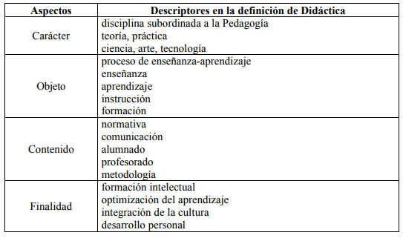
Fuente: Juan Mallart. Cap. 1: Didáctica: concepto, objeto y finalidad.

Sin embargo, al momento de precisar aspectos relacionados con las definiciones de Didáctica se podría decir que una de las más importantes la plantea Duarte (2012) cuando afirma que esta es “una ciencia del aprendizaje y de la enseñanza en general”. Al igual que Mallart (sf) cuando cita a Fernández (1985) afirma que “la didáctica tiene por objeto las decisiones normativas que llevan al aprendizaje gracias a la ayuda de los métodos de enseñanza” (pp. 5).

. ¿Qué es una estrategia de enseñanza?

El diccionario de la Real Academia de la Lengua Española se refiere a “estrategia” como “un proceso regulable, conjunto de las reglas que aseguran una decisión óptima en cada momento”. (RAE). En cuanto a este término, Díaz Barriga se refiere a las estrategias de enseñanza como “procedimientos que el agente o gestor de enseñanza emplea de forma reflexiva y flexible con el ánimo de conseguir aprendizajes significativos en los alumnos” (Díaz, 2012, p. 23).

Resulta indispensable entonces que el cuerpo docente gire sus esfuerzos en torno a encontrar una estrategia óptima en este sentido. Una que permita desarrollar de manera secuencial actividades que faciliten el desarrollo de la comprensión textual, al tiempo que adicione un plus favorable en la preparación de los estudiantes. Vale la pena destacar en este punto, aquello referente al concepto y los niveles de comprensión lectora que se desean conseguir.
Competencias matemáticas
Las competencias matemáticas son las habilidades para utilizar y relacionar los números, sus operaciones básicas, los símbolos y las formas de expresión y razonamiento matemático tanto para producir e interpretar distintos tipos de información como para ampliar el conocimiento sobre aspectos cuantitativos y espaciales de la realidad, resolviendo así problemas relacionados con la vida cotidiana y el mundo laboral (Jauriaritza, 2014).

Según Jauriaritza, (2014), forman parte de las competencias matemáticas los siguientes aspectos:
- La habilidad para interpretar y expresar con claridad y precisión informaciones, datos y argumentaciones, lo que aumenta la posibilidad real de seguir aprendiendo a lo largo de la vida.
- El conocimiento y manejo de los elementos matemáticos básicos (distintos tipos de números, medidas, símbolos, elementos geométricos, etc.) en situaciones reales o simuladas de la vida cotidiana.
- La puesta en práctica de procesos de razonamiento que llevan a la solución de los problemas o a la obtención de diversas informaciones.
- La disposición favorable y de progresiva seguridad y confianza hacia la información y las situaciones que contienen elementos o soportes matemáticos, así como hacia su utilización cuando la situación lo aconseja, basadas en el respeto y el gusto por la certeza y en su búsqueda a través del razonamiento
Estas competencias pasan al campo real cuando los elementos de razonamientos matemáticos son utilizados para enfrentarse a aquellas situaciones cotidianas que los precisan, es por esto que la educación obligatoria se alcanzará en la medida en que los conocimientos matemáticos se apliquen de manera espontánea a una amplia variedad de situaciones, proveniente de otros campos de conocimiento y de la vida cotidiana.
Estimulación
La estimulación entendida desde el punto de vista de la formación académica, en este caso desde la formación en competencias matemáticas, consiste en proporcionar a los niños las mejores oportunidades de desarrollo físico, intelectual y social para que sus capacidades y habilidades lo lleven a mejorar las distintas competencias, en este caso las competencias lógico-matemáticas (Fuentes, 2005).
Hay que aclarar que este proceso de estimulación temprana incluye todo un conjunto variado de actividades que se pueden implementar desde el nacimiento hasta los 6 o 7 años del niño ya que este período de tiempo existe mayor disposición cerebral para la captación de nuevos conocimientos y para esto es necesario que los padres de familia y docentes tengan las competencias básicas para el desarrollo adecuado de las competencias matemáticas que se deseen potencializar (Lee, 2010).

Marco legal

Para el desarrollo del marco legal se tendrán en cuenta los artículos y demás normativas que están directamente relacionadas con el presente estudio. Dentro de estas se encuentran:

La constitución de 1991 (Art. 7) reconoce a Colombia como un país pluralista y multicultural. A través de este documento, los autores de este estudio deben tener en cuenta que existen características particulares en los diferentes lugares de estudio y que a la vez todas estas características deben ser respetadas y desde el punto de vista cultural deben ser valoradas debido a que se encuentra respaldada incluso por la legislación nacional.

Asimismo, LA CONSTITUCIÓN POLÍTICA DE COLOMBIA, puesto que en ella se da prioridad e importancia a la niñez colombiana como lo expresa, Artículo 67. La educación es un derecho de la persona y un servicio público que tiene una función social; con ella se busca el acceso al conocimiento, a la ciencia, a la técnica, y a los demás bienes y valores de la cultura. Precisamente con el interés de mejorar la calidad en la educación es que se presentan distintas estrategias que permitan desde la didáctica mejorar los niveles de comprensión lectora y de esta manera no sólo se dé cumplimiento al artículo 67 que prioriza la educación en la niñez colombiana sino que también se está promoviendo una educación de calidad para estos niños.

Otro de los documentos legales que amparan la presente investigación es el CÓDIGO DEL MENOR, el cual se hace necesario emplear puesto que contempla los derechos fundaméntales de los menores expresado en el capítulo I, Artículo 7.” Todo menor tiene derecho a recibir la educación necesaria para su formación integral”. Este documento debe ser tenido en cuenta puesto que aquí se presentan sugerencias sobre la forma cómo se deben relacionar con los menores, sobre todo proporcionando algunas características particulares de la población infantil y la forma como pueden acercarse a éstos sin que se le vulneren sus derechos.

Asimismo, como soporte legal del presente estudio se debe tener en cuenta la LEY GENERAL DE EDUCACIÓN (LEY 115 DEL 1994), este contiene los lineamientos generales a lo que en educación se refiere, título I, Articulo 1. La educación es un proceso de formación permanente, personal, cultural y social que se fundamenta en una concepción integral de la persona humana, de su dignidad, de sus derechos y de sus deberes, y precisamente por esto se debe conocer cuál es la normativa que rige actualmente la educación del país para que las estrategias que se propongan sean acorde a estas normativas y así puedan ser aceptadas y ejecutadas por los docentes.

El artículo 67 de la Constitución Política, define y desarrolla la organización y la prestación de la educación formal en sus niveles preescolar, básica (primaria y secundaria) y media, no formal e informal, dirigida a niños y jóvenes en edad escolar, a adultos, a campesinos, a grupos étnicos, a personas con limitaciones físicas, sensoriales y psíquicas, con capacidades excepcionales, y a personas que requieran rehabilitación social. Con este artículo que apunta a que las propuestas educativas deben incursionar en todos los ámbitos y sin distinción de posiciones sociales, o condiciones físicas lo que implica que las propuestas didácticas que se realizaron para este proyecto deben tener en cuenta las capacidades y limitaciones de diferente índole que tengan los estudiantes de la institución Educativa Palo Alto en San Onofre, Sucre.

Otro documento que ha sido tenido en cuenta como referente legal es DECLARACIÓN DE LOS DERECHOS DEL NIÑO Y DE LA NIÑA (ONU), manifiesta los derechos que les permite exigir respeto e igualdad ante la ley, PRINCIPIO 7. El niño tiene derecho a recibir educación, que será gratuita y obligatoria por lo menos en las etapas elementales, y no sólo una educación gratuita sino también de calidad que permita mostrar la importancia que tienen ésta en el desarrollo de la niñez colombiana.

4.5. Marco contextual

Ilustración 2. Mapa de Chinú
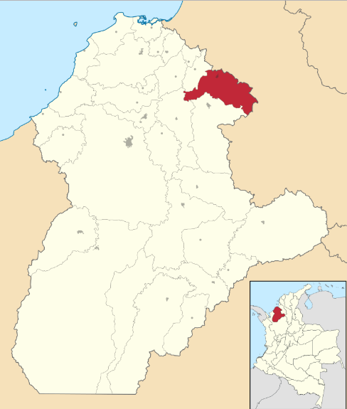
Fuente. https://es.wikipedia.org/wiki/Chin%C3%BA#/media/File:Colombia_-_C%C3%B3rdoba_-_Chin%C3%BA.svg

El municipio de Chinú se encuentra ubicado en el departamento de Córdoba a pocos kilómetros del departamento de Sucre y su capital Sincelejo, este municipio de Chinú se extiende, en un área de 624 km², al norte del departamento de Córdoba sobre una llanura suavemente ondulada denominada sabanas, con estribaciones de la serranía de San Jerónimo, siendo su punto más alto el Monte Santa Inés (126 msnm), cerca de los límites con Sampués. También sobresale el cerro Cortejón (115 msnm). El casco urbano, por su parte se encuentra a 103 msnm (Alcaldía municipal de Chinú. 2016).

En cuanto a su población de Chinú posee según el censo de 2005 44.274 habitantes, de los cuales 20.886 viven en la cabecera y el resto en las zonas rurales. En 1993 el mismo municipio registraba 33.137 habitantes, de los cuales 15.763 vivían en el casco urbano. Existe un considerable porcentaje de habitantes que pertenecen a la etnia indígena Zenú (41 % de la población) y un 3% son afrodescendientes. La tasa de alfabetismo es de 1,0 % (Alcaldía municipal de Chinú, 2016).

Su vocación es eminentemente agraria como casi todo el Departamento. Cultivos importantes: ñame, ajonjolí. Es un Municipio de gran integración comercial y financiera con Sincelejo, ciudad de la que dista 20 minutos. Llama la atención la importancia del capital accionario de Chinú en la Cooperativa Transportadora Torcoroma, con sede en Sincelejo, mayoría cercana al 65%. Actualmente es un centro donde se elaboran artesanalmente zapatos de cuero y otros productos con calidad de exportación como cerámica, tejidos y talabartería (Alcaldía municipal de Chinú, 2016).

Marco Institucional

La presente investigación titulada “estrategias didácticas para estimular las competencias matemáticas en niños de transición del Colegio Liceo Campestre Jean Piaget En Chinú, Córdoba”, se está realizando en el municipio de Chinú y queda ubicado en la carrera 10, calle 10 # 29, siendo una institución educativa mixta, de carácter urbano, no oficial, de estrato 3 que ofrece sus servicios educativos en los niveles de preescolar, primaria, secundaria y media académica a la comunidad chinuana desde el año 2014. Asimismo, ofrece estos estudios para la población adulta interesada en la formación intensiva los fines de semana teniendo convenios de formación continua con entidades que ofertan estudios técnicos y tecnólogos en la región.
El Liceo Campestre Jean Piaget tienen como objetivo formar niños y jóvenes útiles a nuestra sociedad, con base en principios de INTEGRIDAD, LIDERAZGO Y COMPETITIVIDAD, y su bandera representativa es la siguiente:
Ilustración 3. Bandera Institucional

Fuente. Liceo Campestre Jean Peaget (2018)

MISIÓN
El Liceo Campestre Jean Piaget tiene como misión brindar una educación integral desde el nivel preescolar, la básica y media, fundamentada en principios pedagógicos que privilegien el desarrollo de la persona a través del aprender a ser, aprender a pensar, y aprender a hacer, basada en una pedagogía de valores que faciliten el desarrollo integral del educando.
Nuestro propósito es incentivar el estudio y conocimiento de la realidad, actualización constante y capacidad de abrirse a la cultura fomentando la integración de los estamentos de la comunidad educativa para una formación progresiva, persistente que haga posible la participación y unidad de criterios en la tarea educativa.
VISIÓN
El Liceo Campestre Jean Piaget orienta su acción educativa hacia escenarios formativos de alta calidad lo que implica el desarrollo de competencias, habilidades, destrezas, aptitudes, actitudes y valores que posibiliten un actuar responsable y crítico de los estudiantes aspirando así a alcanzar para el año 2018 el nivel A+ en las pruebas de estado, y seguir posicionándonos como uno de los mejores establecimientos educativos de la región.
HIMNO

PRIMERA ESTROFA
En la tierra de luz y producción
Ha brotado el saber de Jean Piaget,
La excelencia es nuestra gran misión
Con la fuerza de Dios lo lograré.

CORO
Liceísta, luchador,
Llevaremos la bandera del amor.
Liceísta, triunfador,
Construiremos un futuro con valor.
Compromiso principio de grandeza,
Con orgullo al Liceo llevaré,
La alegría, la paz yo llevaré,
Estudiando en el Liceo Jean Piaget.

SEGUNDA ESTROFA
Con la ciencia, amor y disciplina,
Un mañana mejor yo pintaré.
De amarillo, blanco y rojo mi bandera,
En Chinú bien en alto dejaré.

CORO
Liceísta, luchador,
Llevaremos la bandera del amor.
Liceísta, triunfador,
Construiremos un futuro con valor.
Compromiso principio de grandeza,
Con orgullo al Liceo llevaré,
La alegría, la paz yo llevaré,
Estudiando en el Liceo Jean Piaget

METODOLOGÍA

5.1. Tipo de investigación

El paradigma de investigación implementado en esta investigación es de carácter Mixto ya que se hace necesario analizar aspectos de carácter cuantitativo ya que se medirán los resultados de una forma numérica al igual que también se utilizará un análisis de carácter cualitativo puesto que el análisis que se realizará a partir de las intervenciones implementadas apuntará a identificar características diferentes que van mucho más allá de los aspectos cualitativos.

El enfoque mixto es interpretado por Hernández Samieri (2014) como un enfoque de investigación que implica un proceso de recolección, análisis y vinculación de datos cuantitativos y cualitativos en un mismo estudio o una serie de investigaciones para responder a un planteamiento del problema. Hay que tener en cuenta que el enfoque mixto va más allá de la simple recolección de datos de diferentes modos sobre el mismo fenómeno, implica desde comienzos de la investigación mezclar la lógica inductiva y la deductiva y en esta ocasión no sólo se necesitan las cifras numéricas que arrojen una nota sobre cuánto sacaron los niños en una evaluación, sino también se necesita un análisis cualitativo enfocado en los niveles de primeros conocimientos matemáticos, conforme a la las competencias que deben adquirir los niños en nivel de transición.

Ahora bien, es necesario precisar que se utilizó este enfoque puesto que desde la pregunta de interpretación que apunta a la forma cómo puede contribuir una herramienta didáctica en los procesos de enseñanza - aprendizaje, y para analizar estos aspectos, se debe tener en cuenta que estos procesos no pueden ser medidos exclusivamente de manera numérica ya que al ser procesos deben ser interpretados cualitativamente y de igual forma para medir los resultados de este proceso se hace necesario identificar numéricamente si sirvió o no sirvió el proceso de intervención realizado en los estudiantes de transición del Colegio Liceo Campestre Jean Piaget de municipio de Chinú Córdoba.

En cuanto a la metodología a implementar en esta investigación es de aclarar que se utilizará la Investigación acción participativa (IAP), ya que esta metodología lleva a que el estudiante cuente con las capacidades suficientes para conocer una realidad, detectar una dificultad y posteriormente intervenir para la que la dificultad desaparezca, o por lo menos, disminuya recordando que en esta ocasión el interés de la investigación gira en torno a la implementación de una herramienta virtual y para que esto se dé, debe realizarse un proceso de intervención en el que se capacite al personal.

En este estudio se implementará la IAP puesto que el investigador debe hacer participación en la población de estudio, analizando una problemática inicial para luego intervenir con alguna estrategia y luego medir el impacto de este proceso de intervención, lo que hace que el investigador cumpla un papel muy importante en los resultados del estudio. Y esta metodología va de la mano del enfoque mixto puesto que en él se describirá tanto cualitativa como cuantitativamente el avance de los estudiantes, ya que cuantitativamente se debe analizar los resultados numéricos de las dos mediciones realizadas y cualitativamente se analizará la discusión, conclusiones y recomendación a partir de los datos arrojados por el estudio.

5.2. Población y muestra

Para el desarrollo de este estudio la población universo estuvo conformada por 327 estudiantes que a 2018 se encuentran matriculados en la institución Educativa Liceo Campestre Jean Piaget y para la selección de la muestra se tuvieron en cuenta un grupo de 22 niños y niñas que conforman el curso transición A, teniendo en cuenta que el autor de esta investigación se encuentra laborando en la actualidad en esta institución educativa y es docente de este grupo en especial lo que lo hace más favorable para trabajar con este grupo en particular.

5.3. Instrumentos

Debido a la edad que tienen los estudiantes de transición que están alrededor de los 4 a 5 años, las competencias matemáticas que deben dominar giran en torno a dos pequeñas variables que son la conservación de números y la variable pre-cálculo.
Para medir la variable conservación de números se utilizará el instrumento titulado “Conservación de Números” validado y adaptado por Bobadilla (2012) (Anexo # 1.). Este mismo evalúa la ausencia de conservación, la conservación inestable o conservación sin argumentación lógica y la conservación estable con argumentos lógicos. Es una prueba piagetana que tiene su sustento teórico en el desarrollo del pensamiento formal en los niños.

Para medir la variable pre-cálculo se utilizará el instrumento Prueba de Pre-cálculo de Milicic & Schmidt (2014) (Anexo # 2), la misma que evalúa el razonamiento matemático y se basa en 9 preguntas ordenadas en dificultad creciente en donde el menor será evaluado con un tipo de situaciones muy parecidas a las que se presentan en el instrumento # 1, todo esto con el fin de identificar el nivel de razonamiento matemático que han podido alcanzar los estudiantes después del proceso de intervención didáctico realizado.

Validez: El estudio de la validez de constructo del instrumento se realizó contrastando los puntajes totales obtenidos en la prueba con los criterios de estratificación de la muestra (edad, sexo y nivel socioeconómico), a través de un análisis de varianza con estos tres criterios. La variabilidad de los puntajes observada confirmó las hipótesis planteadas, en el sentido de que los sujetos obtienen un rendimiento significativamente diferente según la edad y el nivel socioeconómico, sin que se observen diferencias de rendimiento según sexo de ellos.
Confiabilidad: La prueba de fiabilidad se aplicó con una muestra de 53 sujetos, obteniéndose un coeficiente de 0.86 lo que permite afirmar que la prueba posee una validez concurrente bastante adecuada.

5.4. Cronograma
Ilustración 4. Cronograma
ACTIVIDADES | MES 1 |  |  |  | MES 2 |  |  |  | MES 3 |  |  |  |  | MES 4
ACTIVIDADES | SEMANAS
ACTIVIDADES | 1 | 2 | 3 | 4 | 5 | 6 | 7 | 8 | 9 | 10 | 11 | 12 | 13 |  | 14 | 15 | 16
Fase 1
Recolección de la información bibliográfica
Revisión y redacción
Fase 2
Aplicación del pre test
Análisis de datos
Proceso de intervención
Evaluación dela intervención
Fase 3
Elaboración del documento
Revisión del proyecto
Corrección y entrega final del proyecto
Fuente. Elaboración propia

5.5. Presupuesto
Ilustración 5. Presupuesto
RUBROS | Concepto | COSTOS | TOTAL
Investigadores | 1 Autor | 2’000.000 | 2’000.000
Equipos | 1 Computador | 1’000.000 | 1’000.000
Fotocopias | 22 paquetes de 3 copias para el pretest y 22 para el post test | 13.200 | 13.200
Transporte | Desplazamiento municipal | 30.000 | 30.000
Papelería | Cartulinas, escarapelas, etc. | 50.000 | 50.000
Material didáctico | Rompecabezas, ábacos, libros, etc. | 1’000.000 | 1’000.000
Total |  |  | 4’093.200
Fuente: elaboración propia

RESULTADOS

Para el desarrollo de los resultados que apunta a “implementar estrategias didácticas para estimular las competencias matemáticas de los niños de transición del colegio Liceo Campestre Jean Piaget de Chinú, Córdoba” se tendrán en cuenta los objetivos específicos y así precisar y organizar todo el proceso de investigación de la mejor forma. Por tal motivo, como primero se identificarán las competencias matemáticas de los niños de transición, posteriormente se procederá a establecer estrategias para estimular las competencias matemáticas de niños de transición, luego se aplicará la estrategia propuesta en niños de transición del colegio Liceo Campestre Jean Piaget de Chinú, Córdoba y por último se evaluará la estrategia implementada. Es por esto que, a continuación se presentará inicialmente el nivel de competencias matemáticas que tienen los estudiantes

6.1. Diagnóstico Inicial

Para el desarrollo del diagnóstico inicial se utilizará el instrumento titulado “conservación de Números” diseñado y validado por Bobadilla (2012) en donde se medirán aspectos puntuales de conservación continua, evaluada desde tres aspectos ausencia de conservación, conservación inestable o sin argumentación lógica y conservación estable con argumentos tal como aparece a continuación:
Ilustración 6. Pretest pregunta 1
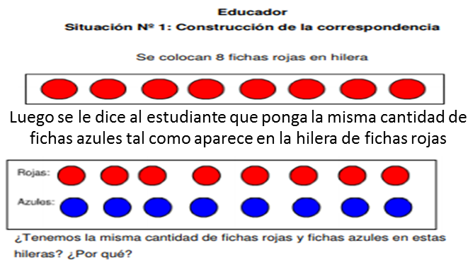
Fuente. Elaboración propia.
Ilustración 7. Resultados pregunta 1.

Fuente. Elaboración propia

Como se puede apreciar todos los estudiantes manejan un nivel de conservación inicial bueno con respecto a esta primera pregunta.
Ilustración 8. Pretest pregunta 2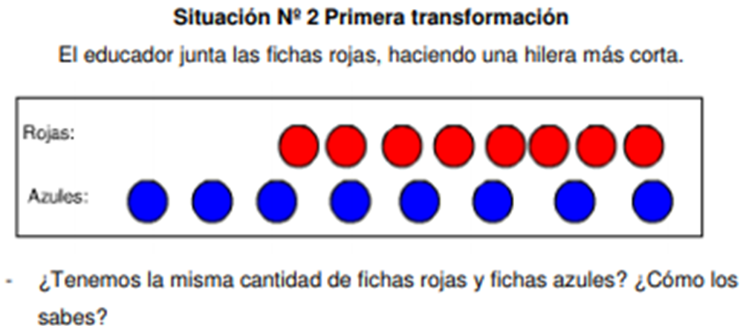
Fuente. Elaboración propia

Ilustración 9. Resultados pregunta 2

Fuente Elaboración propia
En este primer nivel de transformación se evidencia que hubo cambios en las respuestas de los estudiantes ya que sólo el 12 % pudo manejar argumentos claros sobre la existencia de la misma cantidad de fichas azules y rojas mientras que el 54% dijeron que había la misma cantidad al ver que sólo se rodaron las fichas rojas y por último el 34% como vieron que las fichas azules ocupaban mayor longitud que las fichas rojas cayeron en el error y respondieron equivocadamente.
Ilustración 10. Pre test Pregunta 3.1
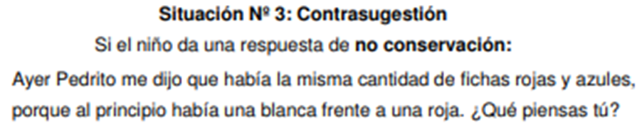
Fuente. Elaboración propia
Ilustración 11. Respuesta pre test. Pregunta 3.1

Fuente. Elaboración propia

Se evidencia en este espacio de contrasugestión que del 34% de estudiantes que respondieron equivocadamente la pregunta anterior sólo el 12% pudo mantener firme en su posición aunque estuviera equivocada su respuesta, mientras que el 22% se dejó llevar por el mensaje que le había dado la profesora, lo que implica que hace falta trabajarle un poco a los argumentos que llevaron a establecer una posición clara con respecto a la situación que están analizando.

Ilustración 12. Pre test. Pregunta 3.2
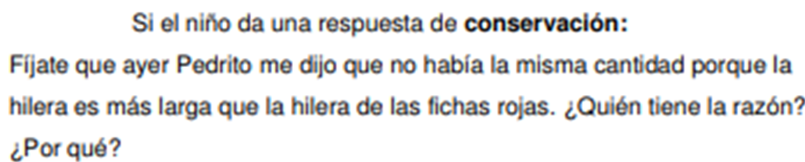
Fuente elaboración propia

Ilustración 13. Respuesta 3.2

Fuente. Elaboración propia

Aquí se evidencia que incluso los niños que habían presentado otros argumentos por los cuales afirmaban que existía la misma cantidad de fichas rojas que fichas azules terminaron afirmando que el argumento que tenía Pedrito al contar las fichas sí era el verdadero por lo cual el 100% de la población respondió que estaba de acuerdo con él.
Ilustración 14. Pre test- Pregunta 4
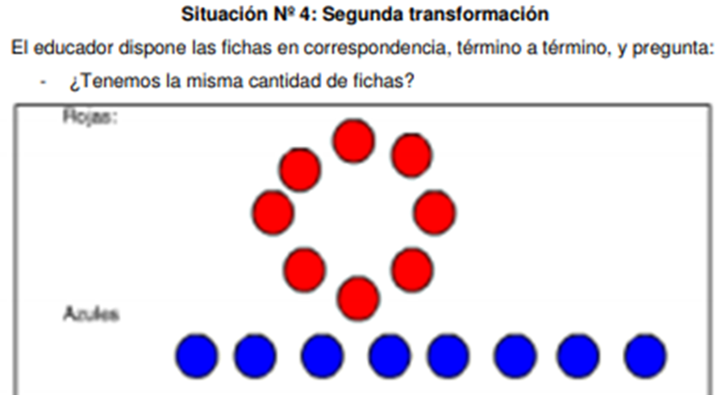
Fuente. Elaboración propia

Ilustración 15. Respuesta pregunta 4

Fuente. Elaboración propia

Aquí se evidencia que todos los niños respondieron correctamente y esto se debe a que a partir del análisis de la respuesta anterior y de la contrasugestión propuesta por la profesora respondieron bien debido a que antes de dar su respuesta contaron cada una de las fichas tanto rojas como azules y por eso llegaron a la conclusión con argumento que ambos grupos de fichas tenían la misma cantidad. Ahora bien, todo este proceso se puede evidenciar a través de las siguientes imágenes donde los niños se encuentran aplicando el TEST.
Ilustración 16. Evidencia de aplicación del instrumento
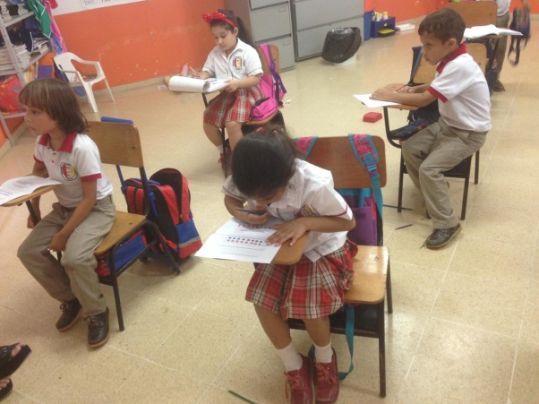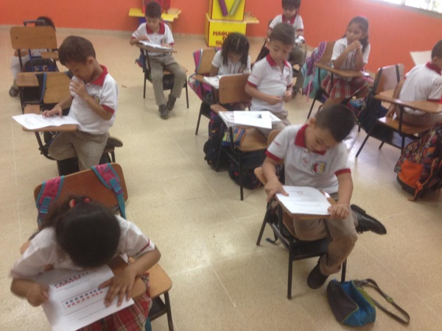
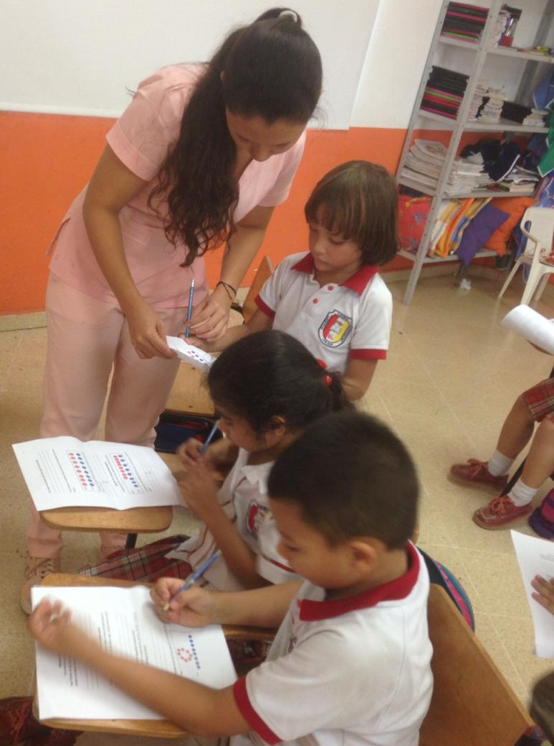
Fuente. Elaboración propia

Aunque al finalizar esta primera prueba realizada a los 22 niños de Transición de la Institución Educativa Liceo Campestre Jean Piaget los resultados fueron buenos debido a que en la pregunta 2 pudieron identificar como estrategia de respuesta contar todas las fichas, así pudieron también utilizar este argumento para poder responder adecuadamente la siguiente pregunta. Sin embargo, hay que tener en cuenta que este no es el único tipo de pregunta que recibirán en las cuales podrán colocar en práctica las primeras estrategias de pre cálculo que son tan necesaria para la adquisición de competencias matemáticas y precisamente por eso se implementará la siguiente estrategia de intervención.

6.2. Propuesta

CAPACITACIÓN DOCENTE PARA REFORZAR LA PLANIFICACIÓN Y EJECUCIÓN DE DIFERENTES ESTRATEGIAS PEDAGÓGICAS Y DIDÁCTICAS PARA LA ENSEÑANZA DE LAS MATEMÁTICAS DE LOS NIÑOS DE TRANSICIÓN DEL COLEGIO LICEO CAMEPSTRE JEAN PIAGET DE CHINÚ, CÓRDOBA
La siguiente propuesta de intervención es dirigida directamente a los docentes que laboran en el grado de transición del Colegio Liceo Campestre Jean Piaget de Chinú, Córdoba con el fin de reforzar las estrategias pedagógicas y didácticas que han venido implementando para construir y desarrollar un mejor pensamiento lógico en los niños del grado de transición pudiendo colocar en práctica los conocimientos adquiridos en situaciones comunes pero que a la vez lograrán fundamentar las competencias matemáticas desde temprana edad.
Ilustración 17. Cronograma de intervención
Cronograma de Intervención
ACTIVIDAD | OBJETIVO | FECHA
Reunión con docentes del área | Dar a conocer la propuesta de intervención que se utilizará, las actividades y herramientas didácticas implementadas | 2 de Septiembre de 2018
Desarrollo en el aula | Implementar de los juegos y materiales didácticos en el aula para el fortalecimiento de las habilidades de pre cálculo de los estudiantes | 2 de Sept. a 2 de oct. 2018
Día de las matemáticas | Realizar una jornada de olimpiada de matemáticas en donde los estudiantes dan a conocer los conocimientos adquiridos en el área y las herramientas que utilizaron para alcanzarlos. | 10 de octubre
Fuente. Elaboración propia
Como se evidencia, esta propuesta de intervención cuenta con la realización y puesta en práctica de tres grandes actividades, la primera está relacionada con la presentación de la propuesta a los docentes que hacen parte de la formación en el área de matemáticas del curso de transición con el objetivo de dejarles claro cómo es el proceso que se realizará y las estrategias que se implementarán para el desarrollo de la propuesta.
Posteriormente se realizará un proceso de intervención en donde los docentes implementarán distintas estrategias didácticas aplicadas de manera directa en el fortalecimiento de las competencias matemáticas de los estudiantes, relacionadas con juegos y con la utilización de distintos materiales pedagógicos se podrán ilustrar situaciones en las que los niños podrán en juego su imaginación, creatividad y a la vez desarrollar sus habilidades de pre cálculo que más adelante se convertirán en sus competencias matemáticas.
Por último se realizará una jornada o día de las matemáticas que acostumbra a realizarse anualmente en la institución, pero en esta ocasión se contará por primera vez con la participación de los niños pertenecientes al curso de transición a través de la muestra de distintos juegos didácticos que se utilizaron para reforzar sus conocimientos en el área de matemáticas desde las competencias de pre cálculo.
REFERENTES TEÓRICOS
El juego
El juego debe ser entendido como una herramienta que posibilita el aprendizaje de las matemáticas debido a que a través de este se pueden propiciar que los niños aprendan y coloquen en práctica sus conocimientos, desarrollando diferentes competencias y habilidades como la memoria, el lenguaje, la atención, y principios de las habilidades sociales en las que se tienen como referente las matemáticas.
Por tal motivo, se debe tener en cuenta que conforme a que los niños van creciendo así mismo también irán desarrollando sus competencias en el área de matemáticas y en la medida en que estas competencias comiencen a explotarse a temprana edad así mismo podrán mejorar y potencializarse al pasar los días y al utilizar las herramientas pedagógicas y didácticas de manera adecuada así mismo podrán mejorar los resultados en cuanto a la comprensión matemática de la realidad.
Asimismo, se puede expresar que una de las ventajas del juego es que se puede implementar en cualquier espacio debido a que es una herramienta llamativa para los niños podrían estar reforzándose los conocimientos en el área de matemáticas incluso en los espacios de descanso en la institución educativa y precisamente por esto hay que seleccionar adecuadamente los juegos que se implementarán con el objetivo que causen el impacto esperado en la población estudiantil de modo que los estudiantes queden motivados y por su propia voluntad decidan continuar utilizando estos juegos en distintos espacios que tengan disponibles.
Otro de los aspectos por los cuales se debe promover el juego es porque no sólo afectará directamente las competencias matemáticas sino que también puede influir en diferentes aspectos relacionados con las habilidades sociales debido a que gracias a la implementación de estos juegos se pueden reforzar conocimientos relacionados con las relaciones interpersonales, valores como el respeto, trabajo en grupo, disciplina, cumplimiento de normas, y otros aspectos que se pueden reforzar al momento de utilizar el juego como estrategia pedagógica.

Importancia de la didáctica dentro de la formación en matemáticas

Además de precisar la importancia que tiene el juego en el área de matemáticas, también se debe aclarar el impacto que tiene la utilización de estrategias didácticas en el aprendizaje de las matemáticas, por lo cual, se debe reconocer que gracias a la utilización de estrategias didácticas se podrían promover habilidades de tipo cognitivo, en el desarrollo de actitudes transformadoras de la realidad, así como también la organización de actividades flexibles, motivadoras, que partan de la interpretación de la realidad pero que a la vez lleven a colocar en práctica los conocimientos adquiridos en clase.
Otro de los aspectos por los cuales se necesita precisar la importancia que tiene esta estrategia en el desarrollo de esta propuesta de intervención es que dentro del proceso de desarrollo de las competencias matemáticas los docentes se convierten en una herramienta fundamental para la formación integral del estudiante sobre todo en el caso de las competencias matemáticas y conforme al nivel de capacitación académica y capacitación pedagógica se podría mejorar de igual forma los resultados obtenidos por los estudiantes resaltando que los docentes, los estudiantes y el conocimiento como tal, componen un triada que promueve la explotación y desarrollo adecuado de la formación integral del menor.
Por último, se debe precisar la importancia que cumple el material didáctico en este proceso de formación ya que el niño en el nivel de transición no tienen la capacidad de abstracción suficiente que los lleve a analizar la realidad que están interpretando y precisamente por esto es que se debe reforzar que se necesita la utilización de materiales didácticos acordes al nivel de aprendizaje que tienen los niños resultando aspectos que sean manipulados, que se puedan clasificar objetos, analizados con colores, agrupándolos y separándolos, así como también realizar múltiples operaciones que permitirán alcanzar el nivel de pre cálculo matemático esperado por todos.

6.3. Ejecución de la propuesta

Actividad 1
Reunión con docentes del área de matemáticas de transición para presentar la propuesta de intervención para mejorar las habilidades de pre cálculo de los niños de la Institución Educativa Liceo Campestre Jean Piaget
Ilustración 18. Evidencia de la Actividad 1.
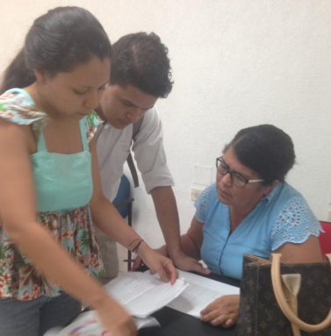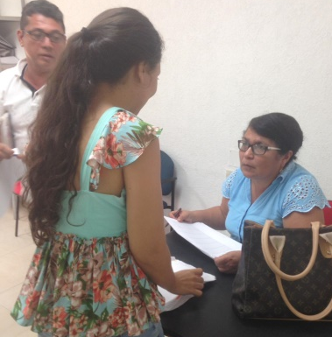
Fuente. Elaboración propia

Durante la realización de esta actividad 1 se pudo precisar la importancia que tiene la implementación de herramientas didácticas en el desarrollo del aprendizaje de las competencias de pre cálculo de los estudiantes de transición, para esto se puso en común la propuesta de intervención que se utilizará con el fin de mejorar estas competencias presentando delante de todos herramientas como el ábaco, los rompecabezas, los cubos, dados y demás alternativas didácticas que podrán utilizarse para mejorar las relaciones que tienen los estudiantes con su proceso de aprendizaje matemático.
Actividad 2
Aplicación de los juegos y estrategias didácticas en el aprendizaje de las matemáticas
Ilustración 19 Evidencia de la actividad 2
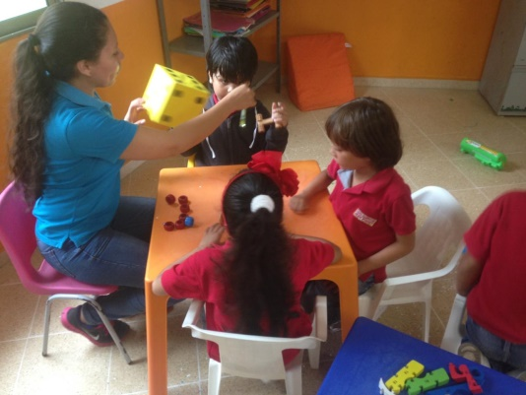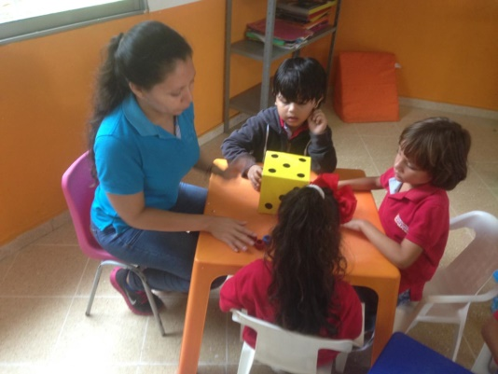
Fuente. Elaboración propia

Uno de los juegos utilizados como herramienta didáctica para el desarrollo de las habilidades matemáticas en el nivel de transición fue “el dado” el cual al tirarse indicaba una cantidad numérica básica contada por los estudiantes e introducidas por ellos en el ábaco haciendo diferenciación de colores y cantidades promoviendo así el manejo de las competencias matemáticas básicas.
Ilustración 20. Evidencia de la Activdiad 1.1
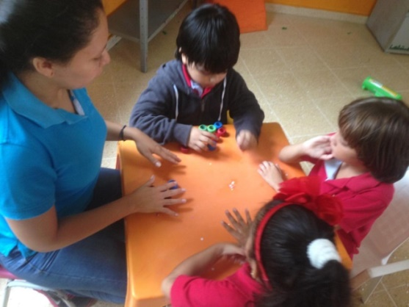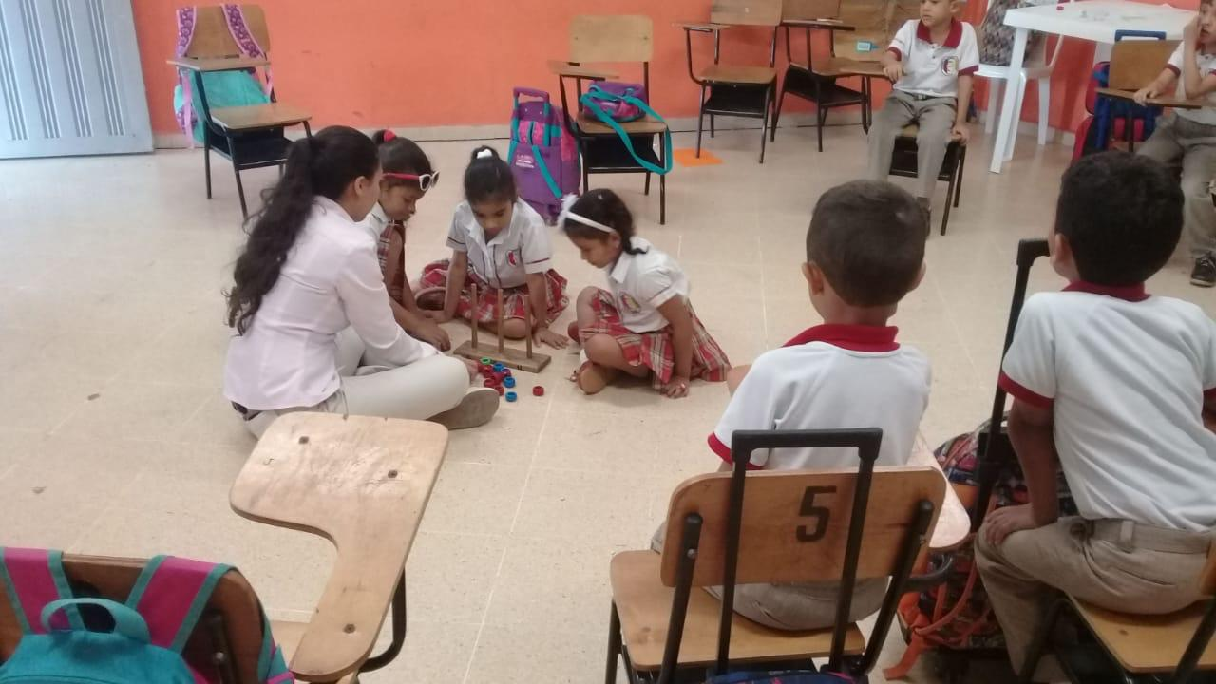
Fuente. Elaboración propia

Asimismo, se utilizaron los colores de las diferentes fichas para determinar el nivel de conocimiento con respecto a la agrupación y a las cantidades expresando la importancia que cumplen estos dos aspectos o factores dentro del proceso de desarrollo de competencias matemáticas.

Actividad 3
Día de las matemáticas
Ilustración 21. Evidencia de actividad 3. Día de las matemáticas
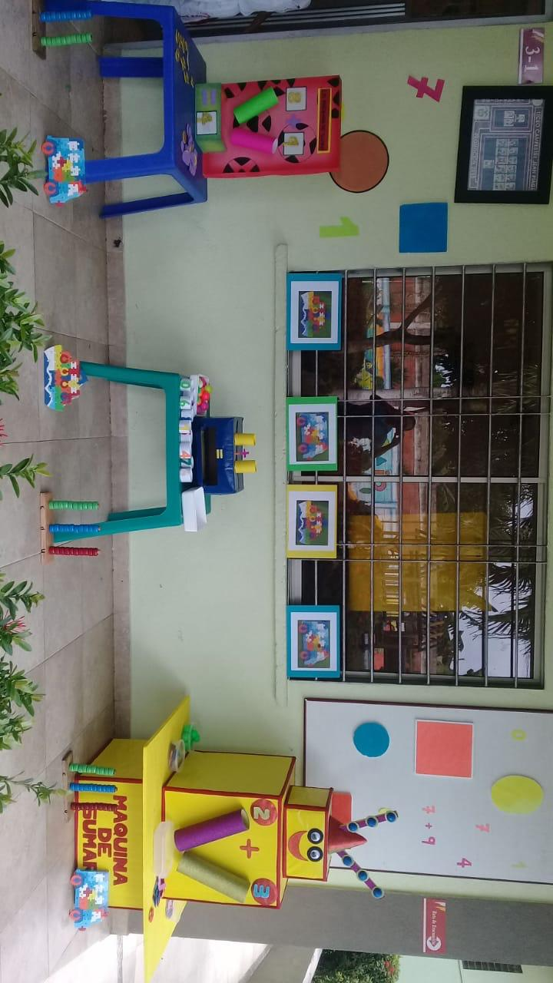
Fuente. Elaboración propia
Con el desarrollo del día de las matemáticas se pudo mejorar el nivel de motivación y compromiso que tenían los estudiantes e incluso los padres de familia con el aprendizaje de las competencias matemáticas en pre cálculo, para esto fue necesaria la utilización de diferentes materiales reciclables básicos que ayudaron a construir diferentes juegos didácticos de aprendizaje que ayudarían a potencializar el aprendizaje obtenido o desarrollado en las clases.
Ilustración 22. Día de las matemáticas
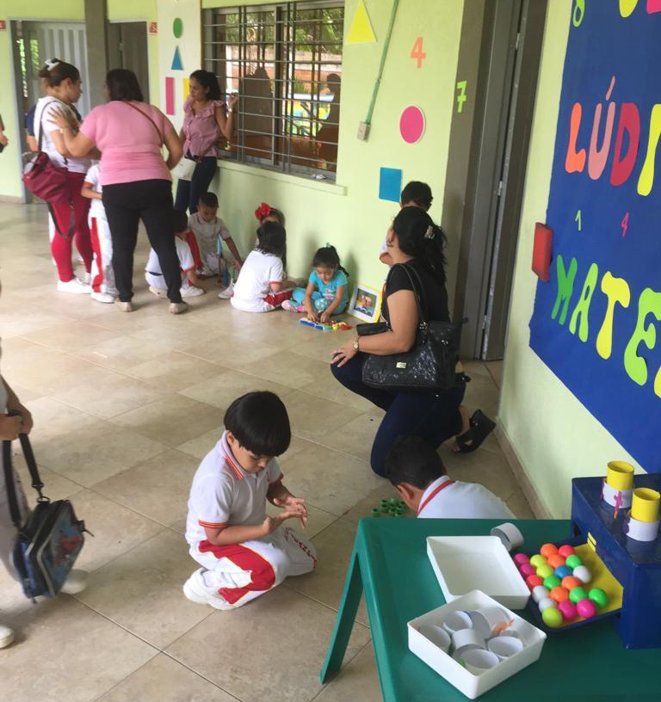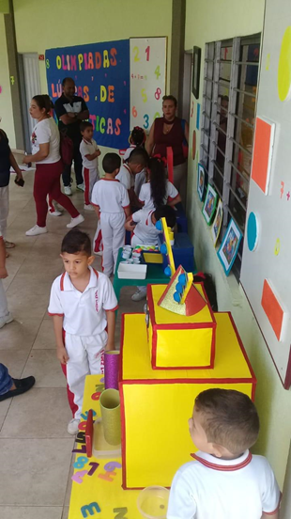
Fuente. Elaboración propia

En esta ocasión se evidencia cómo los padres de familia y docentes se vinculaban para la decoración y arreglo total del pasillo que correspondía a transición, resaltando el papel fundamental que cumple el acompañamiento y vinculación de los padres y acudientes dentro de los procesos de aprendizaje de los niños.
Ilustración 23. Pruebas del día de las matemáticas
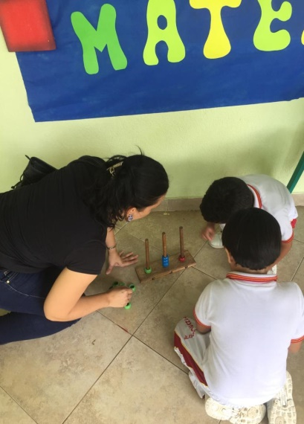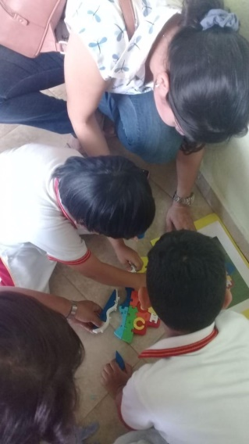
Fuente. Elaboración propia

En esta ocasión se muestra cómo los estudiantes colocaban en práctica los juegos y estrategias didácticas aprendidas en clase y se las enseñaban a los visitantes, demostrando en qué consistía el juego así como también qué estaban aprendiendo de la implementación de esa estrategia

6. 4. Evaluación de la propuesta implementada.

Para el desarrollo de la evaluación de la estrategia implementada se tendrá en cuenta el instrumento titulado Prueba de Pre-cálculo de Milicic & Schmidt (2014) (Anexo # 2), la misma que evalúa el razonamiento matemático y se basa en 9 preguntas ordenadas en dificultad creciente en donde el menor será evaluado con un tipo de situaciones muy parecidas a las que se presentan en el instrumento # 1, todo esto con el fin de identificar el nivel de razonamiento que matemático que han podido alcanzar los estudiantes después del proceso de intervención didáctico realizado .
Los resultados obtenidos con la implementación de este instrumento fueron los siguientes:
Ilustración 24. Post Test Pregunta 1.
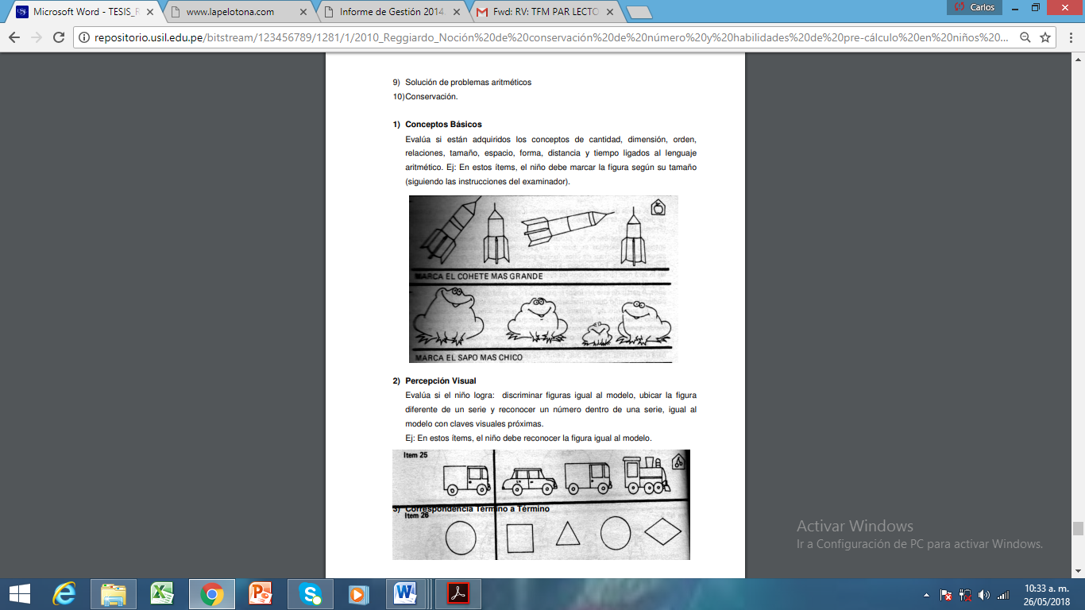
Fuente. Milicic & Schmidt (2014)

Esta pregunta permitió identificar en los estudiantes los conocimientos teóricos y prácticos que tenían con respecto al tamaño y a la relación entre varios elementos para la diferenciarlos entre sí, los resultados obtenidos fueron los siguientes:

Ilustración 25. Respuesta post test. Pregunta 1

Fuente. Elaboración propia

Con respecto a la identificación de las diferencias en cuanto a tamaño de esta primera pregunta del post test se puede decir que los resultados fueron positivos ya que el 100% de la población respondió adecuadamente, sin embargo se debe precisar que el 70 % lo hizo con los argumentos adecuados y que el factor que influyó en la equivocación del 30% restante fue el hecho que el cohete de la primera parte de la pregunta estaba acostado y como argumento de su respuesta era que porque estaba acostado era que escogían esa respuesta más no por ser el más grande.

Se debe aclarar que uno de los ejercicios que más influyó al momento de desarrollar estas competencias relacionadas con diferenciación de objetos fue la elaboración de rompecabezas debido a que con éstos los niños debían unir diferentes figuras con colores y formas variadas, colaborando para que la población mejorara en esta competencia relacional permitiendo así responder adecuadamente esta pregunta.

Ilustración 26. Post Test. Pregunta 2
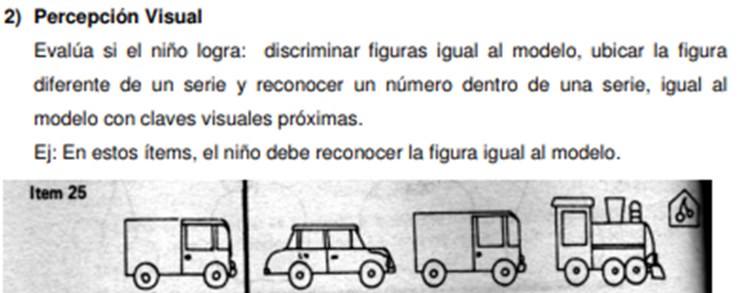
Fuente. Milicic & Schmidt (2014)

Esta pregunta permite determinar el niño competencias de pre matemáticas basadas en la diferenciación y relación entre objetos, los resultados obtenidos al responder esta pregunta fueron los siguientes:
Ilustración 27. Respuesta post test pregunta 2

Fuente. Elaboración propia

En esta pregunta se puede identificar que el 100% de los estudiantes pudieron reconocer que el objeto que era diferente entre todos era el tren lo que implica que no sólo el factor tamaño influye al momento de diferenciar los objetos sino también pueden relacionar los grupos existentes de objetos y esta es una competencias primordial para el desarrollo de habilidades pre matemáticas.
Ilustración 28. Post Test. Pregunta 3
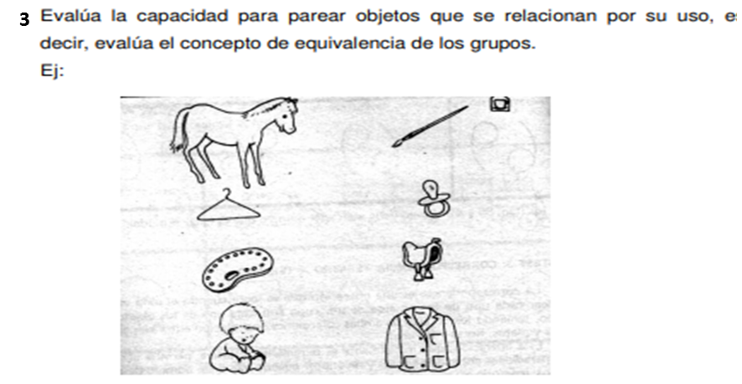
Fuente. Milicic & Schmidt (2014)

Esta pregunta permite no sólo relacionar objetos sino también identificar otras estrategias de análisis matemáticos como el descartar algunos objetos para relacionarlos con otros que también han sido descartados. Los resultados obtenidos fueron los siguientes
Ilustración 29. Respuesta post test. Pregunta 3

Fuente. Elaboración propia
Los resultados evidenciaron que el 100% de la población respondió adecuadamente y con los argumentos necesarios para relacionar cada uno de los objetos, sin embargo hay que precisar que uno de los motivos principales por los cuales relacionaban un objeto con el otro era porque sobraban de un lado y del otro y así los escogieron, teniendo en cuenta que algunos no lograban relacionar la tabla de pintura con el pincel debido a que esa tabla no es muy conocida para ellos.
Uno de los aspectos que influyeron para el desarrollo de esta competencia fue la técnica de juego en la cual los estudiantes debían introducir algunas figuras por la fisura o hueco correspondiente, de modo que el triángulo debía entrar por el espacio adecuado, el cuadrado por el espacio correcto y así sucesivamente, y esto es una competencia relacional en la que también se maneja el descarte para seleccionar la respuesta adecuada.
Ilustración 30. Post Test. Pregunta 4
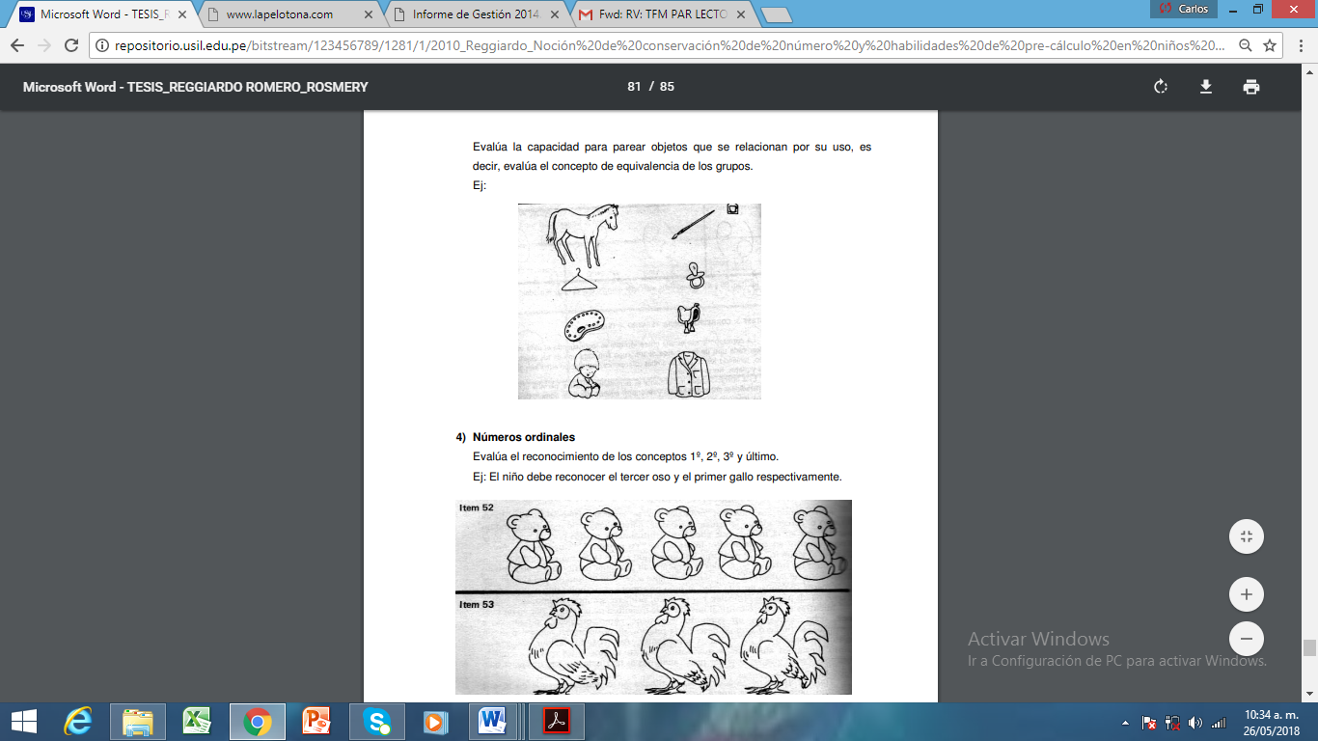
Fuente. Milicic & Schmidt (2014)

Esta pregunta ayuda a identificar el conocimiento pre matemático que tienen los niños con relación al orden en que se manejan las cosas, por lo cual se debía preguntar sobre el número uno, dos, o tres de los diferentes objetos y así reconocer las respuestas si tenía claro este tipo de conocimientos.
Ilustración 31. Respuesta Post Test. pregunta 4

Fuente. Elaboración propia

Todos respondieron adecuadamente esta pregunta y al relacionarlos con los instrumentos que se utilizaron en la propuesta implementada se puede definir que la utilización del ábaco ayudó mucho para que los menores pudieran reconocer fácilmente cuál es la respuesta verdadera y esto debido a que como ejercicio se les decía que colocaran primero un color de segundo otro, de tercero otro y así sucesivamente, lo que lleva a afirmar que esta propuesta fue primordial para el desarrollo de este tipo de competencias prematemáticas.
Ilustración 32. Post Test. Pregunta 5
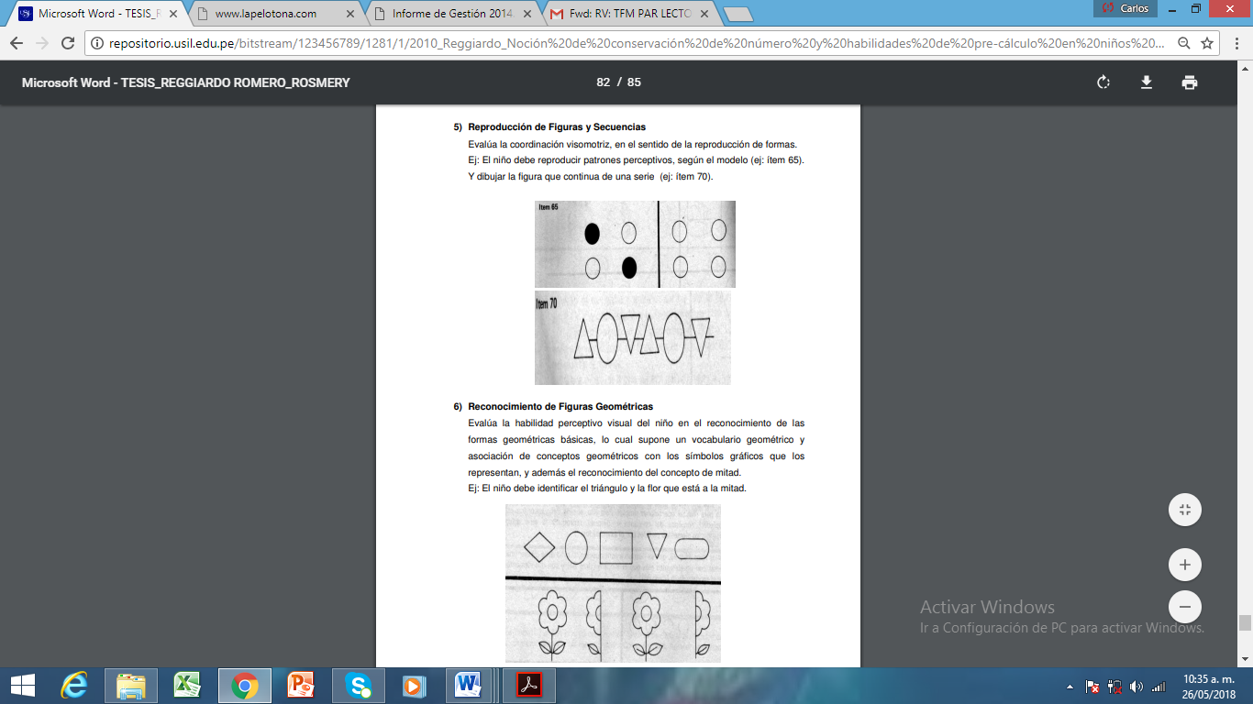
Fuente. Milicic & Schmidt (2014)
Este tipo de preguntas permite que el niño pueda relacionar, coordinar y organizar diferentes aspectos en el mismo orden en el otro lado de la imagen. Los resultados obtenidos fueron los siguientes.

Ilustración 33. Post Test. Pregunta 5

Fuente. Elaboración propia

Aunque todos respondieron adecuadamente la pregunta, hubo un 20% que lo que hizo fue contar la cantidad de puntos negros que había en un lado para colocarlos en el otro lado, pasando por alto que debía tenerse en cuenta también la posición en la que se encontraban los círculos que estaban coloreados y los círculos que no, y precisamente esto se da por el énfasis que se ha venido haciendo en lo importante que es contar o las representaciones numéricas para los niños, por lo cual hay que precisar que se necesita hacer la claridad en que existen otros parámetros que deben tenerse en cuenta al momento de realizar este tipo de ejercicios y que no todo se puede limitar a contar lo objetos.

Ilustración 34. Post Test. Pregunta 6
Fuente. Milicic & Schmidt (2014)

Este ejercicio permite reconocer el tipo de habilidades que manejan los niños con respecto al conocimiento de objetos y la diferenciación entre ellos. Los resultados obtenidos fueron los siguientes.
Ilustración 35. Respuesta post Test. Pregunta 6

Fuente. Elaboración propia

Aquí se obtuvo el 100% de la respuesta con argumentos suficientes debido a que los niños durante la realización de las distintas actividades en la implementación de la propuesta de intervención se vieron en la necesidad de dominar los conceptos relacionados con los nombres de las figuras geométricas y al ser permanente este tipo de juegos el conocimiento que adquirieron los estudiantes sobre esta figuras los llevó a responder adecuadamente esta pregunta.
Ilustración 36. Post Test. Pregunta 7
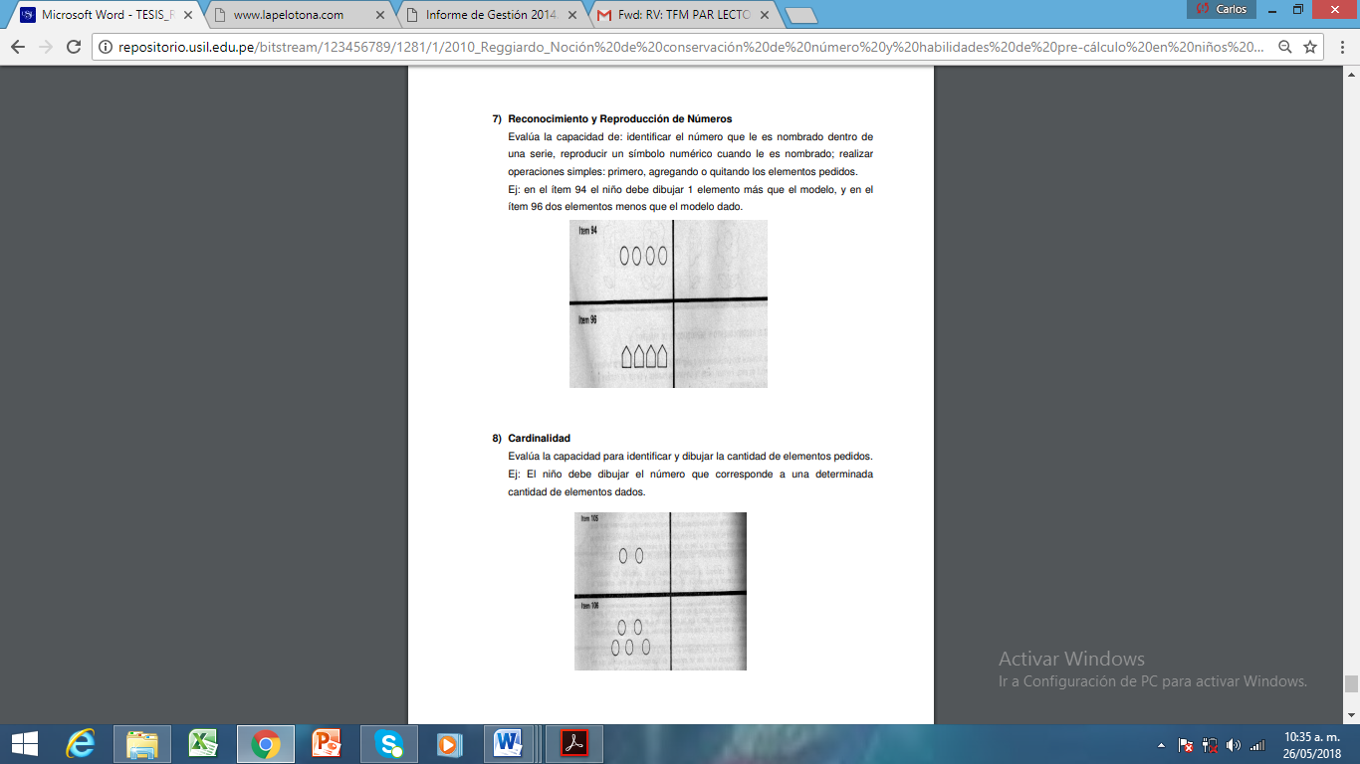
Fuente. Milicic & Schmidt (2014)

Este tipo de preguntas permite generar un inicial acercamiento de los niños a competencias como la suma y la resta a partir de la agrupación de nuevos elementos y la eliminación de otros. Los resultados obtenidos fueron los siguientes:
Ilustración 37. Post Test. Pregunta 7

Fuente. Elaboración propia

Los resultados fueron positivos con respecto a agregar objetos del mismo tipo al ejercicio realizado ya que el 100% de la población respondió acertadamente esta pregunta. Sin embargo, al momento de eliminar algunos objetos y colocar al lado una gráfica con dos objetos menos se presentó la dificultad en que el 23% de la población se equivocó ya que se evidencia que no tienen la claridad suficiente al momento de eliminar algunos objetos y esto se debe a que el ejercicio de eliminación de objetos no es muy común para los estudiantes por lo cual se deben realizar este tipo de ejercicios para mejorar sus competencias pre matemáticas.
Ilustración 38. Post Test. Pregunta 8
Fuente. Milicic & Schmidt (2014)

Este tipo de preguntas permite relacionar la representación de cantidad de objetos con el símbolo numérico que corresponda. Los resultados obtenidos fueron los siguientes:

Ilustración 39. Respuesta post Test. Pregunta 8

Fuente. Elaboración propia

El 100% de los niños respondieron adecuadamente además de la utilización de la representación numérica adecuada y esto se debe a que las cantidades y representaciones numéricas ha sido un proceso que se ha venido desarrollando y profundizando durante las clases por lo que se refleja la claridad básica en el dominio de este tipo de ejercicios.

Ilustración 40. Post Test. Pregunta 9
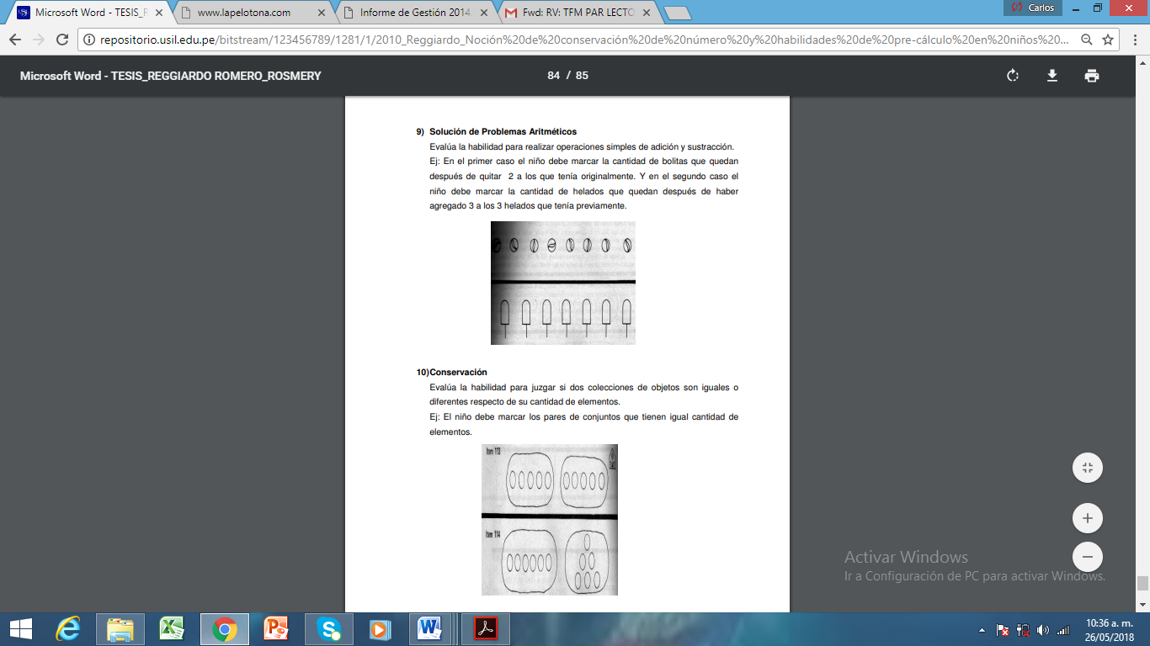
Fuente. Milicic & Schmidt (2014)
Este es un ejercicio básico que permite tener mayor claridad sobre el dominio que tienen los niños con respecto las sumas y restas, por lo cual es un nivel un poco avanzado para el curso de transición. Los resultados obtenidos fueron los siguientes
Ilustración 41. Respuesta pos test. Pregunta 9

Fuente. Elaboración propia

A pesar del nivel de complejidad de las preguntas para niños de transición, se hace necesario precisar que los estudiantes respondieron el 100% de manera acertada a esta pregunta y es de admirar que en ambos casos se dedicaron a contar previamente cada una de las situaciones utilizando los recursos y estrategias que se habían implementado dentro de las estrategias desarrolladas en las clases y en los demás ejercicios implementados durante las jornadas de desarrollo de la propuesta de investigación demostrando que la utilización de herramientas como el ábaco ayuda a mejorar competencias relacionadas con cálculos pre matemáticos que era la preocupación que dio origen a la presente investigación.
Como se puede evidenciar, el desarrollo de la propuesta de investigación basada en la utilización de estrategias didácticas para estimular las competencias matemáticas en niños de transición del Colegio Liceo Campestre Jean Piaget En Chinú, Córdoba; tuvo excelentes resultados ya que al enfrentar nuevos retos comunes para los niños, el nivel de respuestas positivas aumentó enormemente pero más allá que la cantidad de respuestas, también se debe resaltar el papel que cumple el análisis de los resultados y las habilidades adquiridas por los niños para contar y pensar previamente cada respuesta es un signo claro que el proceso de intervención a partir de los juegos y estrategias didácticas utilizadas en las clases dio los resultados esperados.
Otro aspecto que se debe rescatar es que este proceso de intervención no se limitó exclusivamente a la identificación de estrategias matemáticas sino que llevó al estudiante a la utilización de las matemáticas en ejercicios cotidianos, en juegos comunes, lo que posibilitó la implementación de las matemáticas en el diario vivir así como también ayudó a que le cogieran un poco más de amor a estas resaltando el papel que tienen en la vida normal de todos.
También debe resaltarse el papel que cumplen los juegos dentro del proceso de desarrollo de competencias pre matemáticas ya que el niño al relacionarse de manera competitiva con otros estudiantes puede colocar en práctica sus capacidades de liderazgo, relación con sus compañeros, enfrentamiento a los demás, trabajo en equipo, sentido de pertenencia por su grupo, compañerismo, amistad, entre otros valores que se están potencializando de manera indirecta con la utilización de distintas estrategias didácticas y juegos que se implementaron a lo largo del desarrollo de la estrategia de intervención.

7. CONCLUSIONES

Como conclusiones se puede establecer inicialmente que se cumplió con los objetivos establecidos ya que el objetivo general que era “Implementar estrategias didácticas para estimular las competencias matemáticas de los niños de transición del colegio Liceo Campestre Jean Piaget de Chinú, Córdoba” pudo alcanzarse al desarrollar diferentes estrategias didácticas y pedagógicas no sólo dentro de clases sino en actividades extracurriculares como el día de las matemáticas en la cual los estudiantes pudieron participar con sus distintos, juegos, didácticas y retos que permitieron mejorar sus competencias pre matemáticas.
Con respecto al primer objetivo específico que apuntaba a la identificación de las competencias matemáticas que tenían los niños de transición se pudo evidenciar que acorde al trabajo que se ha venido desarrollando en las clases, los niños tienen unos conocimientos previos relacionados con la identificación de número y su representación a través de diferentes objetos, sin embargo al momento de colocar en práctica algunos conocimientos, los argumentos que utilizaban para enfrentarse a estos ejercicios no eran los mejores por lo que se hizo necesario un proceso de intervención que permitiera mejorar las competencias pre matemáticas de los menores.
En cuanto al segundo y tercer objetivo se pudieron identificar a través de distintos autores algunas estrategias pedagógicas que ayudaban a mejorar las competencias pre matemáticas en niños de transición, sobre todo desde la implementación de juegos y diferentes herramientas didácticas siendo así como se llegó a la utilización de rompecabezas, dados, ábacos, piezas de colores, etc. que fueron estrategias con las que los niños pudieron divertirse durante todo el período de intervención, reconociendo le papel llamativo y motivacional primordial que se lleva a cabo al momento de utilizar este tipo de herramientas para el desarrollo de las clases.
En cuanto al proceso de evaluación final que se realizó una vez terminó el desarrollo de las actividades pedagógicas y didácticas programadas en la propuesta de intervención, se puede decir que llevó a la medición de carácter teórico y práctico de los conocimientos adquiridos por los estudiantes evidenciando una mejoría no sólo en lo que tiene que ver con las respuestas afirmativas que dieron, sino también con los argumentos que utilizaban éstos al momento de escoger la respuesta adecuada y todo esto se debe a que dentro de los recursos a los que más acudían era a contar las distintas piezas al momento de tomar la decisión de la respuesta que escogerían y este era un error que se evidenció de manera permanente en la primera prueba realizada.
Asimismo, se pudo establecer que la propuesta implementada logró un impacto positivo no sólo en la mejora de las competencias pre matemáticas de los niños de transición, sino que también influyó en el nivel de aceptación y motivación que tuvieron los niños por el uso de las matemáticas a través de juegos y diferentes pruebas de la vida cotidiana lo que se vio reflejado en las pruebas que los mismos niños les colocaban a los padres visitantes que asistieron al día de las matemáticas en la Institución Educativa Liceo Campestre Jean Piaget de Chinú.
También debe reconocerse el papel fundamental que tuvieron los padres de familia al hacer parte de esta nueva estrategia de intervención en la cual ellos aportaron económicamente para la compra de diferentes elementos didácticos que se utilizaron a lo largo del desarrollo de la propuesta y que también fueron testigos del nivel de mejoramiento que tuvieron los estudiantes con respecto a las matemáticas.
Para finalizar se debe precisar que esta investigación no sólo tuvo un impacto cuantitativo evidenciado en la mejora de las competencias pre matemáticas de los niños de transición sino que también el impacto se debe evidenciar de manera cualitativa al reconocer el grado de motivación con el que los niños se encuentran con las matemáticas viendo las distintas preguntas como retos y como algo que disfrutan y que a la vez están aprovechando para aprender y a desenvolverse en la vida cotidiana.

8. RECOMENDACIONES

- Presentar los resultados obtenidos a la comunidad educativa en general
- Promover este tipo de intervenciones en diferentes grados y diferentes áreas para mejorar las competencias matemáticas a partir de la utilización de juegos y estrategias didácticas.
- Profundizar en estrategias y juegos relacionados con la suma y resta debido a que al final fueron algunas las dificultades que tuvieron los estudiantes al momento de realizar el post test.
- Vincular a los padres de familia en los distintos procesos de aprendizaje para que apoyen a los niños desde sus casas con la utilización de juegos y demás herramientas didácticas que potencializan sus competencias matemáticas.

Bibliografía

Alcaldía Municipal de Chinú (2016). Informe de gestión pública. tomado de http://www.chinu-cordoba.gov.co/Transparencia/ControlyRendiciondeCuentas/Informe%20de%20Gesti%C3%B3n%202014.pdf
Avilés, G.; Baroni, L. & Solís, F. (2012).“Estimulación de conceptos básicos para mejorar el desarrollo del pensamiento lógico matemático en niños y niñas de 4 a 5 años”. Trabajo de grado no publicado. Universidad del Bío-Bío. Chile
Becerra, A.; Muñoz, L. & Porras, L. (2016). Diseño y aplicación de una estrategias lúdico-pedagógica para fortalecer, por medio del juego de roles, la comprensión de la adicción y sustracción en niños y niñas de transición del Liceo Infantil Arte y Ciencia.
Betancourth, M. & Madroñero, E. (2014). La enseñanza para la comprensión como didáctica alternativa para mejorar la interpretación y producción oral y escrita en lengua castellana en el grado quinto del centro educativo municipal la victoria. Trabajo de grado no publicado. Universidad de Manizales. Colombia
Bobadilla, J. (2012). Habilidades de pre cálculo en estudiantes de primer grado de cuatro instituciones educativas del Callao. Trabajo de grado no publicado. Escuela de postrado Universidad San Ignacio de Loyola, Lima
Charlesworth, R.; Hart, C. & Burts, D. (1991). Ciencias y prácticas de los maestros de preescolar. Universidad del estado de Lousiana. Houston, Texas.
Díaz, F. (2002). Didáctica y currículum: un enfoque constructivista. Editorial Universidad de Castilla-La Mancha. Cuenca. Páginas 29-73
Duarte, R. (2012). La enseñanza de la lectura y su repercusión en el desarrollo del comportamiento del lector. Trabajo de grado de publicado. Universidad de Alcalá, Madrid. Tomado de https://dspace.uah.es/dspace/bitstream/handle/10017/15281/Tesis%20Doctoral.%20Rosemary%20Duarte%20CunhaB.pdf;jsessionid=A3060796ABD9D1C67DA926BBD2CBE48A?sequence=1
Edo, M. (2005) “La Educación Matemática en Infantil”. Revista de educación Educar. Jalisco. México.
Espinoza, L. (2009) Análisis de las competencias matemáticas en NB1. Caracterización de los niveles de complejidad de las tareas matemáticas. Proyecto Fonide. Universidad de Chile. Santiago de Chile.
Fernández Bravo, J. A. (2000). “Didáctica de las matemáticas en educación infantil”. Ediciones Pedagógicas. Madrid. España.
Fernández, K.; Gutiérrez, I.; Gómez, M.; Jaramillo, L & Orozco, M. (2004). El pensamiento matemático informal de niños en edad preescolar. Creencias y prácticas de docentes de Barranquilla (Colombia). Revista Zona Próxima. Múm. 5. Pp. 42-72. Barranquilla, Colombia.
Fridakarem (2015). Concepto de didáctica, origen etimológico y breve recorrido histórico. Tomado de https://fridakarem.wordpress.com/2015/05/12/introduccion-a-la-practica-docente/
Fuentes, M. (2005) Matemática Inicial. Estrategias para potenciar las relaciones lógico matemáticas y de cuantificación. Editora Maval Ltda. Santiago. Chile
Jauriaritza, E. (2014). Competencia matemática. Cuarto curso de educación primaria. Editorial Evaluación diagnóstica. Tomado de http://ediagnostikoak.net/edweb/cas/item-liberados/ED09_Euskadi_Matem_EP4.pdf
León-Pinzón, N – Medina-Sepúlveda, M. (2016). Estrategia metodológica para el desarrollo del pensamiento lógico matemático en niños y niñas de cinco años en aula regulares y de inclusión. Revista Inclusión & Desarrollo, 3 (2), 35-45
Lee, C. (2010) El lenguaje en el aprendizaje de las matemáticas. Ediciones Morata. Madrid. España.
Mallart, J. (sf). Didáctica: Concepto, objeto y finalidades. Capítulo 1. Tomado de http://www.xtec.cat/~tperulle/act0696/notesUned/tema1.pdf
Méndez, Y. (2008). Estrategias para la enseñanza de las pre-matemáticas en preescolar. Trabajo de grado no publicado. Universidad de San Buenaventura.
MEN (2016). Informe por entidad territorial certificada 2016. Resultados prueba saber 3º, 5º y 9º aterrizando los resultados al aula, Sucre. Ministerio de Educación. Colombia
Milicic, N. & Schmidt, S. (2014). Mis experiencias significativas. Tomado de http://enmovimientoparaeldesarrollo.blogspot.com/2014/05/prueba-precalculo-neva-milicic-y-sandra.html

PISA (2016). Resumen ejecutivo. Colombia Aprende. Ministerio de educación nacional. Colombia.
Rodríguez, C. & Guamán, L. (2016). Implementación de estrategias pedagógicas para mejorar el pensamiento lógico-matemático en el grado primero de la institución Educativa María Reina. Trabajo de Grado no publicado. Universidad de Cartagena. Colombia

ANEXOS

Anexo # 1
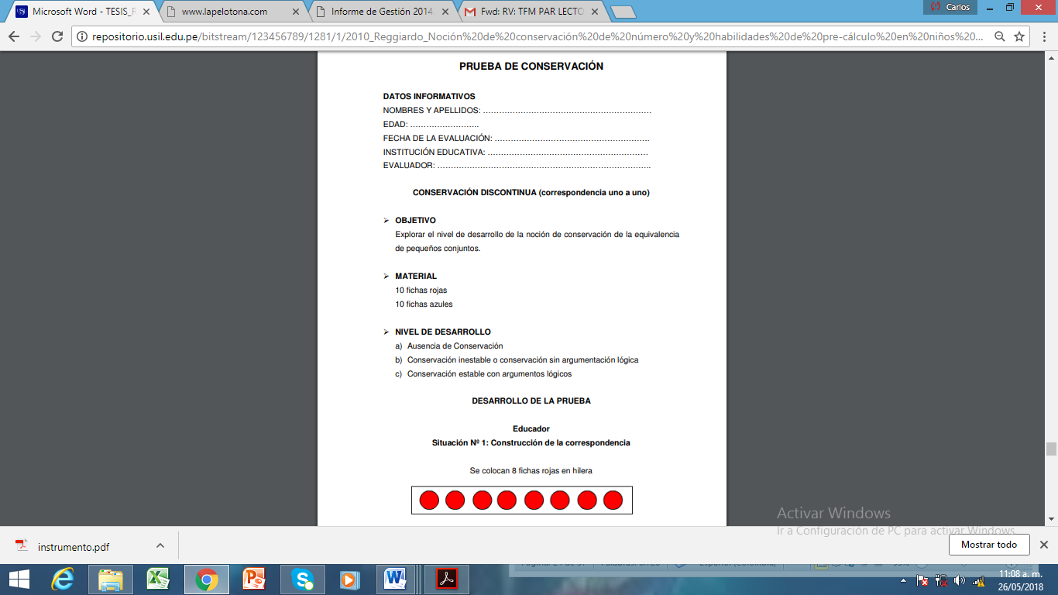
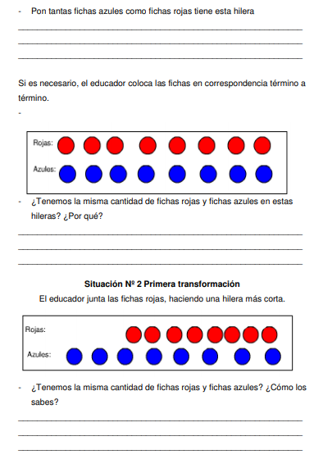
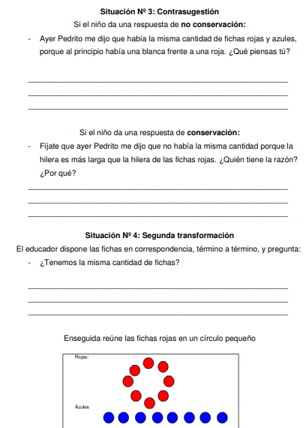

ANEXO # 2.
